Portal de Notícias

* Esportes
* Notícias
* Entretenimento
* Tecnologia
* Avaliar o código
* Design
* Layout
* Responsividade
* Acessibilidade
* Utilização de cores
* Critérios de navegação e usabilidade

Noticias

**Fachin e Moraes se reúnem com Bolsonaro e entregam convite para posse no TSE**

**Os dois ministros serão respectivamente presidente e vice do tribunal. Em seus atritos com o Judiciário, Moraes é o ministro com quem Bolsonaro mais rivaliza.**

Por Guilherme Mazui e Rosanne D'Agostino, g1 — Brasília

07/02/2022 09h07



--:--/--:--

Bolsonaro deve receber visita de Fachin e Alexandre de Moraes

Os ministros Edson Fachin e [Alexandre de Moraes](https://g1.globo.com/tudo-sobre/alexandre-de-moraes/), do Supremo Tribunal Federal (STF), entregaram ao presidente [Jair Bolsonaro](https://g1.globo.com/politica/politico/jair-bolsonaro/), em reunião no Palácio do Planalto, convite para ele assistir à cerimônia de posse dos dois no comando do Tribunal Superior Eleitoral (TSE).

Fachin vai presidir o tribunal até agosto, quando se encerra seu período de dois anos na corte eleitoral. Depois, Moraes, o vice, vai assumir. O TSE conta, em sua composição, com ministros do STF.

O encontro dos ministros com Bolsonaro durou cerca de 10 minutos.

A relação de Bolsonaro com o Judiciário nos últimos anos tem sido marcada por ataques do presidente.

Bolsonaro criticou decisões de ministros, participou de atos antidemocráticos que pediam, de forma ilegal, o fechamento do STF e questionou, assumidamente sem provas, a segurança das urnas eletrônicas.

Moraes é o ministro com quem Bolsonaro [mais tem desgaste](https://g1.globo.com/politica/blog/valdo-cruz/post/2022/01/31/assessores-esperam-que-bolsonaro-nao-ataque-alexandre-de-moraes.ghtml). Ele comanda algumas [investigações no Supremo que têm o presidente como alvo](https://g1.globo.com/politica/noticia/2021/12/03/bolsonaro-e-alvo-de-seis-inqueritos-no-stf-e-no-tse-veja-detalhes.ghtml). Uma delas é a investigação sobre divulgação de notícias falsas a respeito de vacinas e outra apura disseminação de suspeitas infundadas contra as urnas.

Há duas semanas, o ministro determinou que Bolsonaro comparecesse pessoalmente à Polícia Federal para prestar depoimento em outro caso: o que investiga se o presidente revelou, em uma live, dados sigilosos sobre uma investigação de ataque virtual contra o TSE. [Bolsonaro não foi ao depoimento](https://g1.globo.com/politica/noticia/2022/01/29/em-declaracao-a-pf-bolsonaro-diz-que-exerceu-direito-de-ausencia-ao-nao-comparecer-a-depoimento.ghtml), o que aumentou a tensão com Moraes.

O ministro também é relator do inquérito das fake news, que investiga empresários e políticos bolsonaristas pela formação de uma rede que dissemina informações falsas com o objetivo de enfraquecer a democracia e as instituições.

Fachin e Moraes vão comandar o TSE durante este ano de eleições.

# Comprovante de vacinação, uso de máscara e mais: 7 perguntas e respostas sobre a volta às aulas na pandemia em 2022

## Devo esperar meu filho tomar vacina da Covid antes de mandá-lo à escola? O que fazer se ele tiver sintomas?

Por Emily Santos, g1 — São Paulo

30/01/2022 05h00



--:--/--:--

Covid: entenda o que escolas e pais precisam saber antes da volta às aulas

As redes de ensino de 7 estados e 7 capitais voltaram às aulas nesta segunda-feira (7). Nas redes estaduais de [**Alagoas**](https://g1.globo.com/al/alagoas/noticia/2022/02/07/apos-alta-do-n-de-casos-de-covid-aulas-da-rede-estadual-comecam-de-forma-presencial-em-alagoas.ghtml)**,**[**Bahia**](https://g1.globo.com/ba/bahia/noticia/2022/02/07/ano-letivo-da-rede-estadual-de-ensino-comeca-nesta-segunda-feira-com-aulas-100percent-presenciais-na-bahia-confira-orientacoes.ghtml)**,**[**Mato Grosso**](https://g1.globo.com/mt/mato-grosso/noticia/2022/02/07/escolas-estaduais-e-municipais-da-grande-cuiaba-retomam-aulas-presenciais-nesta-segunda-feira.ghtml)**,**[**Minas Gerais**](https://g1.globo.com/mg/minas-gerais/noticia/2022/02/07/alunos-da-rede-estadual-de-mg-retornam-as-aulas-nesta-segunda.ghtml)**,**[**Paraná**](https://g1.globo.com/pr/parana/educacao/noticia/2022/02/07/aulas-da-rede-estadual-comecam-nesta-segunda-feira-com-ensino-presencial-e-sem-exigencia-de-comprovante-da-vacina.ghtml)**,**[**Rio de Janeiro**](https://g1.globo.com/rj/rio-de-janeiro/noticia/2022/02/07/volta-as-aulas-no-rio-sob-novos-protocolos-redes-municipal-e-estadual-de-ensino-retomam-ensino-presencial.ghtml)e[**Santa Catarina**](https://g1.globo.com/sc/santa-catarina/noticia/2022/02/07/escolas-estaduais-de-sc-retomam-atividades-100percent-presenciais-nesta-segunda-feira.ghtml), o ano letivo começou em formato 100% presencial. As aulas também foram retomadas em formato totalmente presencial nas redes municipais de [**Vitória**](https://g1.globo.com/es/espirito-santo/noticia/2022/02/07/alunos-da-rede-municipal-de-vitoria-voltam-as-salas-de-aula.ghtml)**,**[**Cuiabá**](https://g1.globo.com/mt/mato-grosso/noticia/2022/02/07/escolas-estaduais-e-municipais-da-grande-cuiaba-retomam-aulas-presenciais-nesta-segunda-feira.ghtml)**, Boa Vista,**[**Rio de Janeiro**](https://g1.globo.com/rj/rio-de-janeiro/noticia/2022/02/07/volta-as-aulas-no-rio-sob-novos-protocolos-redes-municipal-e-estadual-de-ensino-retomam-ensino-presencial.ghtml)e [**São Paulo**](https://g1.globo.com/sp/sao-paulo/noticia/2022/02/07/aulas-na-rede-municipal-de-ensino-da-cidade-de-sp-comecam-nesta-segunda.ghtml). Em [**Teresina**](https://g1.globo.com/pi/piaui/noticia/2022/02/03/retorno-das-aulas-presenciais-na-rede-publica-de-teresina-e-suspenso-devido-agravamento-da-pandemia-da-covid-19.ghtml)e[**Manaus**](https://g1.globo.com/am/amazonas/noticia/2022/02/07/aulas-da-rede-municipal-iniciam-nesta-segunda-7-em-formato-virtual.ghtml), o ano letivo também começa nesta segunda, mas em formato remoto. Em [**Belém**](https://g1.globo.com/pa/para/noticia/2022/02/07/aulas-presenciais-retornam-na-rede-municipal-de-belem.ghtml), onde o ano letivo começou de forma remota em 24 de janeiro, as aulas presenciais foram retomadas nesta segunda.

Com volta às aulas em 2022, os pais e responsáveis precisam estar atentos aos cuidados e protocolos contra a Covid-19, especialmente com a variante ômicron, que é mais contagiosa.

* [Compartilhe no WhatsApp](https://api.whatsapp.com/send?text=https://g1.globo.com/educacao/noticia/2022/01/30/7-perguntas-e-respostas-sobre-a-volta-as-aulas-na-pandemia-em-2022.ghtml?utm_source%3Dwhatsapp%26utm_medium%3Dshare-engagement%26utm_campaign%3Dte-materias)
* [Compartilhe no Telegram](https://telegram.me/share/url?url=https://g1.globo.com/educacao/noticia/2022/01/30/7-perguntas-e-respostas-sobre-a-volta-as-aulas-na-pandemia-em-2022.ghtml?utm_source%3Dtelegram%26utm_medium%3Dshare-engagement%26utm_campaign%3Dte-materias)

Com tantas mudanças no cenário da pandemia nos últimos meses, afinal, o que ainda está valendo para o ambiente escolar? Para entender isso, o [**g1**](https://g1.globo.com/)conversou com o pediatra e infectologista que coordena o Comitê de Infectologia Pediátrica da Sociedade Brasileira de Infectologia (SBI), Marcelo Otsuka.

**Leia também:**

* **Vacina contra a Covid:**[**mundo ultrapassa 10 bilhões de doses aplicadas**](https://g1.globo.com/saude/coronavirus/vacinas/noticia/2022/01/28/mundo-ultrapassa-10-bilhoes-de-vacinas-contra-covid-aplicadas.ghtml)
* **Brincadeiras adaptadas, intervalo intercalado e protocolos sanitários:**[**escolas se ajustam para o início do ano letivo presencial**](https://g1.globo.com/educacao/noticia/2022/01/23/brincadeiras-adaptadas-intervalo-intercalado-e-protocolos-sanitarios-escolas-se-ajustam-para-o-inicio-do-ano-letivo-presencial.ghtml)

Nesta matéria você vai ver:

* **Devo mandar meu filho para a escola mesmo sem a vacina contra a Covid?**
* **O que fazer se meu filho estiver com sintoma de Covid?**
* **Ele deve usar máscara e manter distanciamento mesmo se estiver vacinado?**
* **Há alguém com suspeita de Covid na minha casa. Devo mandar meu filho pra escola?**
* **O que fazer se alguém da classe do meu filho estiver com sintomas de Covid?**
* **Qual é a melhor máscara para crianças?**
* **As escolas vão exigir comprovante de vacinação?**

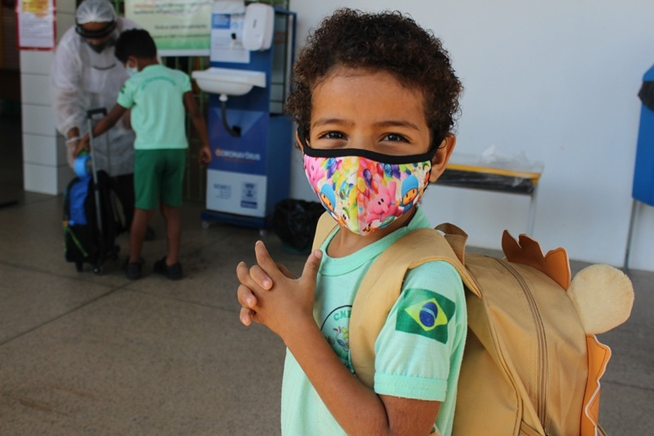

Perguntas e respostas sobre a volta às aulas. — Foto: Semec

## 1. Devo mandar meu filho para a escola mesmo sem a vacina contra a Covid?

Para Otsuka, o momento atual da pandemia é muito diferente daquele vivenciado em 2020 que levou as aulas presenciais a serem suspensas. Isso se deve, principalmente, ao avanço da vacinação entre o público adulto e adolescente, e ao início da vacinação entre crianças de 5 a 11 anos.

Por isso, ele opina que [não é preciso esperar até que a criança esteja totalmente imunizada](https://g1.globo.com/educacao/noticia/2022/01/05/devo-ou-nao-mandar-meu-filho-para-a-escola-antes-de-vacina-lo-contra-a-covid-especialistas-explicam.ghtml) (após 15 dias da segunda doses da vacina) para mandá-la à escola. "Se não há nenhum quadro respiratório na família, se a criança está clinicamente saudável, se não for uma criança com quadro de câncer ou alguma doença imunossupressora, acredito que ela deva ir à escola, sim".

As crianças já foram muito prejudicadas, um prejuízo que muito provavelmente é irreversível, tanto no aprendizado como no desenvolvimento neuropsicossocial. Na pandemia, os números de agressão à criança aumentaram. Além disso, para muitas crianças a principal refeição é a da escola, então muitas delas tiveram problemas nutricionais. E ainda grande parte das crianças, principalmente da rede pública, não tem se quer acesso à internet. E quando elas têm, o acesso é normalmente através de um celular. E é impossível você ter uma aula adequada assim", enumera.

* **Volta às aulas:**[**escolas enfrentam abandono de crianças que ainda não aprenderam a ler, indica estudo sobre educação na pandemia**](https://g1.globo.com/educacao/noticia/2022/01/26/volta-as-aulas-escolas-enfrentam-abandono-de-criancas-que-ainda-nao-aprenderam-a-ler-indica-estudo-sobre-educacao-na-pandemia.ghtml)

Apesar disso, o profissional reforça que**é indispensável vacinar todas as crianças**no momento em que a vacina[estiver disponível para a faixa etária dela](https://g1.globo.com/saude/coronavirus/vacinas/noticia/2022/01/05/ministerio-da-saude-vacinacao-das-criancas-contra-covid-19.ghtml).

"A criança pode pegar a doença de qualquer pessoa, inclusive dos pais. Neste momento, eu acredito que a chance dela se contaminar na escola é bem menor, mas se um coleguinha pegou dos pais e acabou levando para a escola, a criança pode, sim, adoecer e talvez até morrer", explica ele.

## 2. O que fazer se meu filho estiver com sintoma de Covid?

Para evitar situações como essa, Otuska afirma que crianças doentes não devem ir à escola. E não apenas aquelas que apresentem sintomas clássicos de Covid, mas sintoma de qualquer doença.

"Somente de 20% a 25% das crianças tem manifestações clínicas de Covid, e pode ser, por exemplo, diarreia, dor abdominal, vômito. Esses sintomas também podem indicar outras enfermidades além de Covid, mas qualquer situação de doença, a criança não deve ir à escola.

## 3. Se meu filho estiver vacinado, ele deve continuar usando máscara e mantendo o distanciamento?

Para Otsuka, a máscara é indispensável para qualquer pessoa neste momento da pandemia, vacinada ou não, e o distanciamento deve ser mantido sempre que possível. Mas existem outros protocolos que podem ser também muito efetivos no controle da disseminação da Covid.

"Por exemplo, as crianças podem entrar em escalonamento de turmas no ambiente escolar, ou revezar no horário de intervalo. E o ideal é elas irem à escola em um veículo específico para transporte de alunos e não em coletivos comuns", sugere o infectologista.

## 4. E se houver um caso suspeito na minha casa, devo mandar meu filho para a escola?

Caso seja apenas uma suspeita, a criança deve ficar em casa até o familiar ser testado e se o resultado for negativo, pode retornar à escola.

Se o resultado confirmar a contaminação, a orientação do médico é que a pessoa com Covid se isole, se possível, e que os outros familiares sejam testados. A pessoa contaminada deve manter o isolamento por até 5 dias, se não estiver mais com sintomas, e após testar negativo. Os familiares devem manter o isolamento pelo mesmo período mesmo se os testes não identificar a doença.

Para o infectologista, do mesmo jeito que criança doente não deve ir à escola, aquela que teve contato com pessoas contaminadas não devem frequentar a sala de aula. "Como eu disse, os casos sintomáticos entre as crianças são consideravelmente baixos, mas isso não significa que a criança não está doente e não vai transmitir a doença para os colegas", explica.

## 5. O que fazer se alguém da classe do meu filho estiver com sintomas de Covid?

Se os protocolos de segurança contra a disseminação da Covid estiverem sendo devidamente seguidos no ambiente escolar, os pais não devem se preocupar exageradamente caso um colega da criança apresente sintomas da doença.

"O que deve acontecer é o mesmo que deve ser feito em qualquer situação de criança doente: ela vai ficar em casa até estar recuperada", explica o médico. Os demais alunos devem permanecer frequentando as aulas e seguindo os protocolos.

## 6. Qual é a melhor máscara para crianças?

Já que as máscaras são indispensáveis, segundo o profissional, o melhor a fazer é buscar o modelo mais seguro para as crianças.

"Para adultos, a máscara PFF2 (que possuí elásticos que passam por trás da cabeça) são as melhores. Já as crianças podem utilizar máscaras cirúrgicas menores ou N95 infantil (aquelas com tiras para encaixar nas orelhas), que já são encontradas no mercado. Na falta de um desses modelos, pode usar a máscara que tecido, que filtram menos, mas ainda tem um fator de proteção", explica ele.

Otsuka reforça: "Melhor uma máscara de pano do que nenhuma máscara".

## 7. As escolas vão exigir comprovante de vacinação?

Cada rede de ensino, seja ele municipal, estadual ou particular, [está definindo se vai ou não exigir a comprovação de vacinação](https://g1.globo.com/educacao/noticia/2022/01/23/volta-as-aulas-maior-parte-dos-estados-e-capitais-nao-vai-exigir-vacina-contra-a-covid-veja-lista.ghtml) do aluno.

No Amazonas, por exemplo, a rede estadual e a municipal da capital Vitória não vão exigir o comprovante. Já no Ceará, a rede estadual e a municipal da capital, Fortaleza, vai exigir o comprovante.

Enquanto isso, na Bahia, a rede estadual de ensino vai exigir o comprovante de vacinação contra a Covid, mas a rede municipal de Salvador decidiu não cobrar o comprovante.

(CORREÇÃO: ao publicar esta reportagem, o g1 errou ao informar que 11 rede estaduais e 11 municipais de capitais voltariam as aulas na semana de 31 de janeiro a 4 de fevereiro. Na verdade, são 6 estaduais e 4 municipais. A reportagem foi corrigida às 15h20 de segunda-feira, 31.)

# Centrão pressiona Bolsonaro a mudar posicionamento antivacina

## Pesquisa interna do governo apontou que até mesmo eleitores do presidente aprovam a vacina.

07/02/2022 11h29

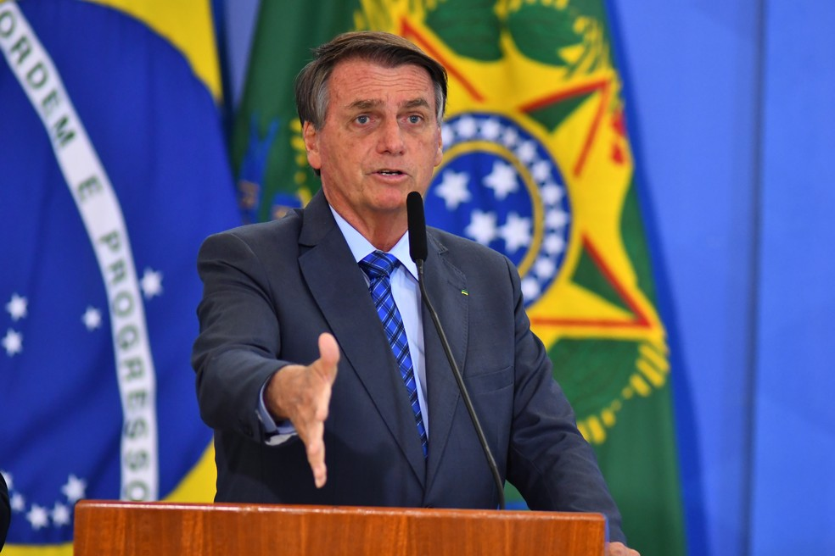

O presidente Jair Bolsonaro em evento na sexta (4) no Palácio do Planalto — Foto: Antonio Molina/Fotoarena/Estadão Conteúdo

Jair Bolsonaro foi confrontado com os números há menos de duas semanas. E o recado foi claríssimo: até mesmo o eleitor bolsonarista apoia a vacinação.

As informações foram antecipadas pelo podcast do**g1** Papo de Política (clique abaixo para ouvir o episódio).

Segundo apurou este blog, quatro entre cinco eleitores do presidente aprovam a vacinação.

O quadro geral da pesquisa assustou o presidente, que imaginava ter o apoio maciço dos seus eleitores neste quesito.

“Ou ele toma juízo, ou pode perder até quem já é dele”, disse uma fonte do governo sob condição de anonimato.

Diante das cobranças duras de ministros do centrão, Bolsonaro passou então a adotar um discurso mais ameno.

A orientação é dizer que, embora a imunização não seja obrigatória no Brasil, não faltou vacina por aqui.

Ninguém sabe, entretanto, por quanto tempo ele fará esse tipo de concessão, visto que Bolsonaro é conhecido por seu estilo imprevisível.

**Estudo mostra que 74% das escolas do Rio tiveram pelo menos um tiroteio no entorno no ano de 2019**

**Dados mostram que exposição à violência gerou problemas no aprendizado dos estudantes. Cálculo mostra também perda de quase R$ 25 mil na renda ao longo da vida por causa do problema.**

Por Cristina Boeckel, g1 Rio

07/02/2022 05h02

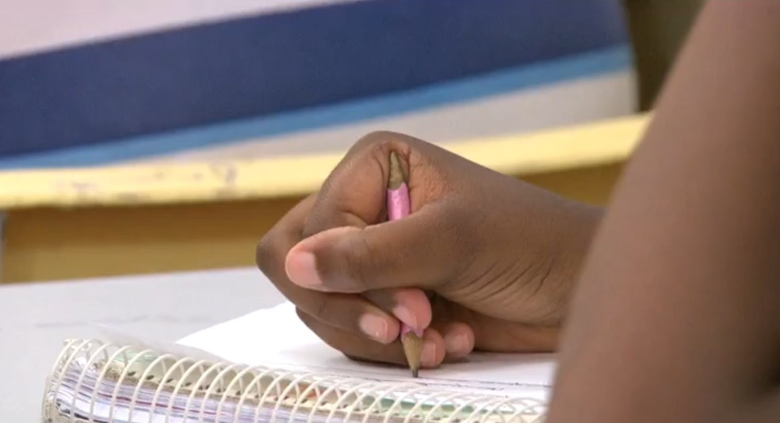

Pesquisa do CESeC mostra que 74% das escolas do Rio tiveram pelo menos um tiroteio no entorno — Foto: Reprodução/ TV Globo

“Presença de blindados nas proximidades da unidade, tiroteio intenso e ouvimos, também, muitas bombas. Sem condições para funcionamento”. O relato é de um diretor de uma escola municipal do [Rio de Janeiro](https://g1.globo.com/rj/rio-de-janeiro/cidade/rio-de-janeiro/) no dia 19 de março de 2019, e está registrado no banco de dados internos da Secretaria Municipal de Educação da capital fluminense.

Uma pesquisa do Centro de Estudos de Segurança e Cidadania (CESeC), que reuniu dados de tiroteios no Rio e informações passadas por diretores de escolas e cruzou com informações de avaliação do ensino básico, chegou a conclusão de que 74% das escolas cariocas tiveram pelo menos um tiroteio no seu entorno no ano de 2019.

O estudo usou como base alunos entre o 5º e o 9º anos em 2019 — período anterior à pandemia da Covid-19 — para tentar refletir a realidade dos estudantes, já que, a partir daí, o ensino presencial passou por mudanças.

* [Alunos do RJ são os que mais faltam aulas no país por violência; 27,7% dos estudantes relataram alguma agressão](https://g1.globo.com/rj/rio-de-janeiro/noticia/2021/09/10/alunos-do-rj-sao-os-que-mais-faltam-no-pais-por-violencia-116percent-dos-que-tem-entre-13-e-17-anos-deixaram-a-escola-por-inseguranca-no-trajeto.ghtml)
* [Crianças se escondem em corredor de escola durante tiroteio na Rocinha](https://g1.globo.com/rj/rio-de-janeiro/noticia/2019/09/25/criancas-se-escondem-em-corredor-de-escola-durante-tiroteio-na-rocinha-na-zona-sul-do-rio.ghtml)

**Problemas no aprendizado**

De acordo com os pesquisadores, a exposição à violência gerou problemas no aprendizado dos estudantes. As escolas mais expostas à violência registraram, em média, **10 operações policiais** no entorno ao longo do ano.

"O primeiro grande impacto é na qualidade da educação que é oferecida para estes estudantes. O estudo consegue calcular que há uma perda na proficiência dos estudantes em várias áreas, como português e matemática. E constata que, mesmo em escolas com perfil socioeconômico parecido, quando uma está em área de ocorrência de tiroteios com agentes públicos, há uma redução no desempenho destes estudantes", afirmou Felipe Freitas, professor do IDP e consultor da pesquisa.

O estudo identificou 32 escolas com, pelo menos, seis operações policiais ao longo do ano e outras 37 cujos alunos não tiveram problemas de segurança. Os estudantes dos dois grupos tinham similaridades em diversas variáveis como os perfis socioeconômicos das famílias. Eles serviram como comparação para o estudo.

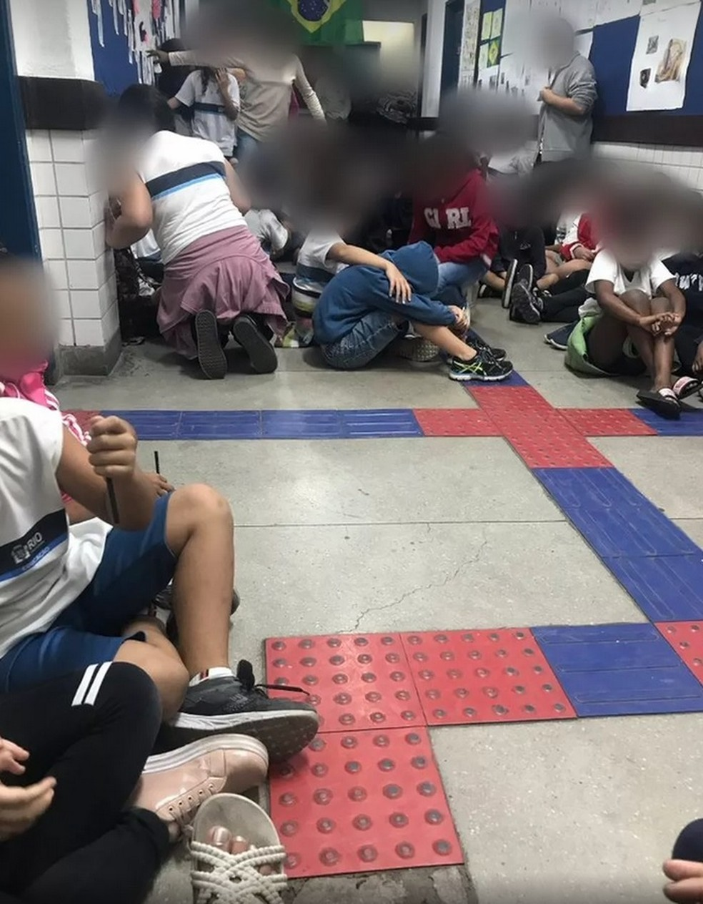

Crianças abaixadas em corredor de escola municipal durante tiroteio na Rocinha em 2019 — Foto: Reprodução/ Redes sociais

**Português e matemática**

Os alunos mais novos são os que mais sofrem com o problema. Segundo cálculos realizados pelos responsáveis pelo estudo, os alunos do 5º ano do ensino fundamental que vivenciaram, pelo menos, seis operações policiais em um ano tiveram uma redução de cerca de 64% no aprendizado esperado de língua portuguesa. Em matemática, os efeitos foram mais devastadores: os estudantes não conseguiram absorver o conteúdo do ano letivo.

“Há o que poderíamos chamar de efeito psicológico negativo na trajetória individual e coletiva e familiar destas crianças e adolescentes. O primeiro lugar de proteção é a casa e o segundo é a escola”, afirmou Freitas.

A pesquisa contou com relatos fornecidos à Secretaria Municipal de Educação do [Rio de Janeiro](https://g1.globo.com/rj/rio-de-janeiro/cidade/rio-de-janeiro/) (SME) por diretores das escolas de ensino fundamental sobre operações policiais que interferiram na rotina das suas unidades, além de informações do Instituto **Fogo Cruzado**. Também foram usados dados do **Censo Escolar**, do *Sistema de Avaliação da Educação Básica* (Saeb) e do **Sistema de Gestão Acadêmica** da Secretaria Estadual de Educação.

Com o cruzamento de dados, a pesquisa identificou 1.154 escolas da rede de ensino fundamental público do município afetadas por pelo menos um tiroteio com a presença de agentes de segurança ao longo do ano.

De acordo com os dados, 57% tiveram até 10 episódios de tiroteios em 2019 e 11% tiveram mais de 30 casos, sendo que quatro escolas, que representam 0,3% do total, concentraram 95 tiroteios no seu entorno em apenas 12 meses.

O banco de dados com informações reportadas pelos diretores das unidades sugere que, 295 escolas do Rio fecharam pelo menos um dia ao longo do ano letivo em função de operações policiais.

De acordo com os dados, cinco escolas concentram 20 ou mais operações policiais no seu entorno.

**Prejuízo**

Outro cálculo feito pelos pesquisadores mostra que o déficit de aprendizagem no 5º ano tem consequências futuras na vida produtiva dos pequenos cidadãos. Ele gera uma perda financeira de R$ 24.698,00. O cálculo foi realizado considerando o rendimento do trabalho que seria obtido ao longo da vida produtiva, dos 16 aos 65 anos de idade.

“A pesquisa tem uma importância que é revelar os efeitos da guerra às drogas. Geralmente a gente fala sobre o impacto disso na saúde pública e na economia, mas existe outro custo que é o futuro, no sentido de uma consequência duradoura da política de morte”, afirmou o pesquisador, ressaltando que o estudo focou nas áreas de operações policiais.

Segundo ele, a violência a qual as pessoas estão expostas desde a infância pode se perpetuar ao longo da vida adulta.

“Por exemplo, esse jovem, ao concorrer a uma vaga no Sistema de Seleção Unificada (Sisu), já está em desvantagem em relação aos outros alunos também do ensino público, pelo fato de ter sua aprendizagem comprometida pela guerra às drogas desde sua infância. Essa diferença se perpetua pela vida produtiva do cidadão, reduzindo sua oportunidade de geração de renda. Estamos falando da manutenção da desigualdade e estagnação de mobilidade social como reflexos diretos da ação do Estado”, afirmou a socióloga Julita Lemgruber.

**Policiais salvam cão preso dentro de carro em chamas nos EUA**

**Animal foi retirado em segurança; autoridades acreditam que incêndio começou com pane elétrica.**

Por g1

07/02/2022 12h37



--:--/--:--

Policiais salvam cão preso dentro de carro em chamas nos EUA

Câmeras presas no uniforme de policiais no Colorado, Estados Unidos, registraram o emocionante salvamento de um cachorro que ficou preso em um carro em chamas. **Veja no VÍDEO acima.**

O animal foi retirado em segurança pelos agentes do condado de Douglas e as autoridades acreditam que o incêndio começou com uma pane elétrica dentro do veículo.

Em um comunicado, os policiais responsáveis pelo salvamento disseram que acreditavam, inicialmente, que o caso parecia ser um ato de vandalismo.

Isso porque, com fumaça saindo pelas frestas, eles viram um homem tentando quebrar os vidros – ao se aproximarem, perceberam que era o próprio condutor tentando salvar seu animal de estimação.

“Nessa hora virou uma chavinha, uma vida estava em jogo", disse o agente Michael Gregorek em um comunicado em vídeo.

Gregorek aparece quebrando o vidro traseiro do carro com um bastão, e o cachorro Hank aparece visivelmente confuso e estressado.

# Mais de 430 cabeças de gado são resgatadas com desnutrição em fazenda de MS; veja vídeo

## Nove animais já estavam mortos quando a Polícia Militar Ambiental (PMA) chegou à propriedade; o pecuarista foi autuado em R$ 216 mil por maus tratos.

Por g1 MS — Mato Grosso do Sul

07/02/2022 12h39



--:--/--:--

Mais de 430 cabeças de gado são resgatadas com desnutrição em fazenda de MS

Um homem, de 30 anos, foi autuado por maus-tratos ao deixar 433 cabeças de gado sem comida e sem água, em uma fazenda de Alcinópolis (MS) - a 313 quilômetros de Campo Grande. Nove animais já estavam mortos por passar dias sem comer. (**Assista o vídeo acima**).

De acordo com a Polícia Militar Ambiental (PMA), os animais estavam presos em uma área com lama, sem acesso à ração ou ao mato. A pastagem estava degradada, e na maior parte do local havia apenas lama. O proprietário é morador de Jales, em São Paulo.

Segundo a polícia, todos os animais estavam extremamente debilitados, com partes ósseas expostas devido à desnutrição pela falta de alimentação e, alguns, até água, pois não havia caixas ou outras formas de disponibilizar água. Com isso, o gado bebia acúmulos em poças de lama provenientes da enxurrada durante as chuvas. Em cochos que havia no local não foi encontrado nenhum tipo de alimento.

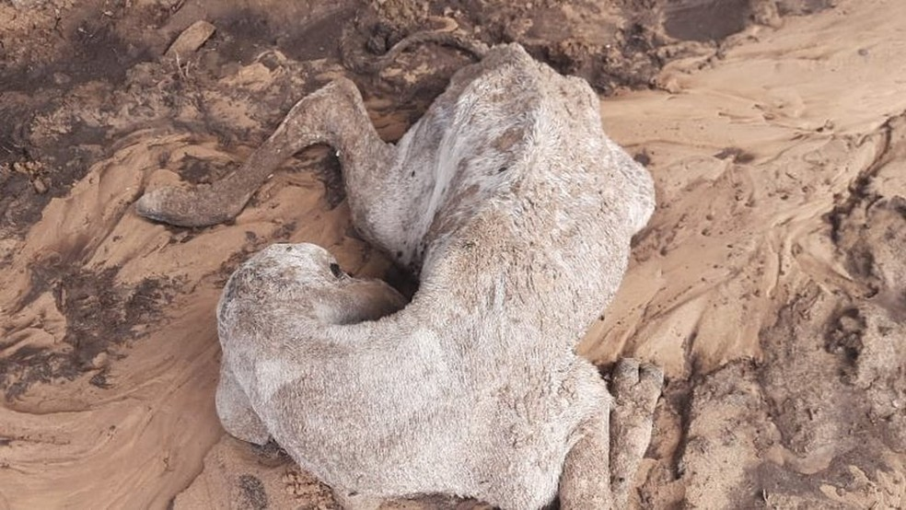

Bezerro morto por desnutrição em meio à lama — Foto: PMA/ Reprodução

Em contato com a Agência Sanitária Animal e Vegetal (Iagro), os técnicos relataram que, em 2020, a mesma propriedade teve ocorrência relativa ao gado desnutrido.

A equipe apreendeu o gado e notificou o proprietário, que não estava no local, a remover o gado imediatamente para outra propriedade ou adquirir ração para os animais, sob pena de poder responder por crime de desobediência e ser autuado novamente.



Pecuarista foi autuado em R$ 216 mil por maus tratos — Foto: PMA/ Reprodução

Segundo a PMA, o infrator foi autuado administrativamente e multado em R$ 216 mil por maus tratos aos animais, e deverá responder por crime ambiental, com pena de três meses a um ano de prisão.

# Polícia identifica suspeito de matar grávida e filha no DF; homem era amigo de Lázaro Barbosa, dizem investigadores

## Jeferson Barbosa dos Santos, de 25 anos, é apontado como autor das mortes de Shirlene Ferreira da Silva, de 38 anos, e Tauane Rebeca da Silva, de 14 anos, no Sol Nascente. Segundo Polícia Civil, ele era próximo do autor de chacina, que morreu em confronto com polícia após 20 dias de perseguição.

Por Sthefanny Loredo e Walder Galvão, TV Globo e g1 DF

07/02/2022 08h00

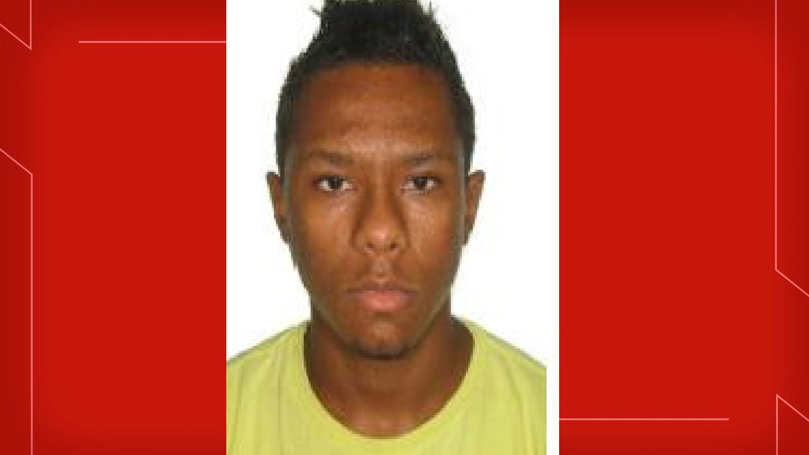

Jeferson dos Santos é suspeito de matar mãe e filha no Sol Nascente, no DF — Foto: PCDF/Divulgação

A Polícia Civil do Distrito Federal identificou o homem suspeito de matar Shirlene Ferreira da Silva, de 38 anos, e Tauane Rebeca da Silva, de 14 anos, em um córrego do Sol Nascente. Apontado como autor do crime, Jeferson Barbosa dos Santos, de 25 anos, está foragido (**veja foto acima**).

As vítimas desapareceram em [9 de dezembro](https://g1.globo.com/df/distrito-federal/noticia/2021/12/10/bombeiros-procuram-gravida-e-adolescente-de-14-anos-que-desapareceram-no-sol-nascente-no-df.ghtml), após uma visita ao córrego. Os corpos foram encontrados [11 dias depois](https://g1.globo.com/df/distrito-federal/noticia/2021/12/20/policia-encontra-corpos-de-mae-e-filha-desaparecidas-no-sol-nascente-no-df.ghtml), parcialmente enterrados, a cerca de 500 metros da casa onde moravam. O filho que a mulher esperava também morreu.

**LEIA TAMBÉM:**

* **REVOLTA:**[vítimas foram sepultadas no dia do Natal](https://g1.globo.com/df/distrito-federal/noticia/2021/12/25/mae-e-filha-assassinadas-no-df-sao-sepultadas-em-taguatinga-nao-tiveram-misericordia-com-elas-diz-familiar-de-vitimas.ghtml)
* **PROCURA:** [buscas chegaram a ser suspensas após militares receberam informação falsa](https://g1.globo.com/df/distrito-federal/noticia/2021/12/12/bombeiros-suspendem-busca-de-gravida-e-filha-desaparecidas-no-sol-nascente-no-df.ghtml)
* **INVESTIGAÇÃO:** [corpos foram encontrados em 20 de dezembro](https://g1.globo.com/df/distrito-federal/noticia/2021/12/20/policia-encontra-corpos-de-mae-e-filha-desaparecidas-no-sol-nascente-no-df.ghtml)

O delegado à frente do caso, Thiago Peralva, da 19ª Delegacia de Polícia, em Ceilândia, afirma que Jeferson era amigo de [Lázaro Barbosa](https://g1.globo.com/tudo-sobre/lazaro-barbosa/), suspeito de cometer uma série de crimes de homicídio e estupro no DF e Entorno. Ele foi [morto em confronto com a polícia](https://g1.globo.com/go/goias/noticia/2021/06/28/lazaro-e-preso-em-goias-diz-governador.ghtml) no ano passado, após 20 dias de perseguição (**relembre abaixo**).

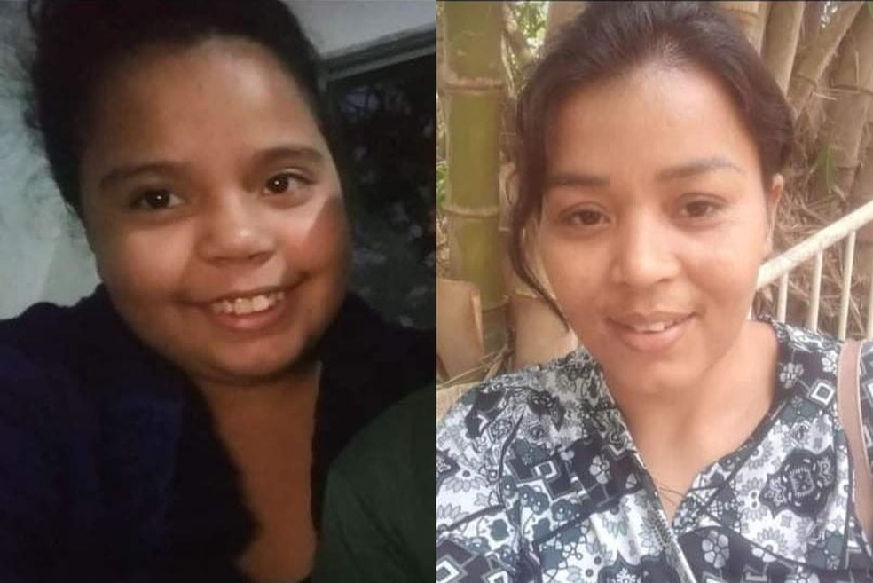

Mãe e filha desapareceram após saírem para tomar banho em córrego do Sol Nascente, no DF — Foto: Arquivo pessoal

O suspeito do assassinato de mãe e filha só foi identificado quase dois meses depois dos crimes. De acordo com o delegado, Jeferson foi visto por testemunhas e costumava dizer que ia ao córrego para "se dar bem com mulheres".

De acordo com Peralva, ele deixou o Distrito Federal com a esposa depois que os corpos das vítimas foram encontrados, com a desculpa de que ia passar as festas de fim de ano na Bahia. Entretanto, não retornou mais à capital.

"A linha de investigação trata de um homicídio, aborto [já que Shirlene estava grávida] e ocultação de cadáver", diz o delegado.

## 37 facadas

Um laudo da Polícia Civil constatou que Shirlene foi morta com **37 facadas**, mas nenhuma na barriga. "Não houve nenhuma lesão no abdômen, dando a entender que respeitaram a gravidez", diz.

A filha foi assassinada em seguida. O corpo da adolescente tinha marcas de estrangulamento e também de facadas.

Peralva afirma ainda que acredita que houve uma investida sexual por parte do suspeito, mas que a hipótese ainda está em apuração. "Shirlene tinha um sentimento de proteção muito grande com a filha."

O irmão de Jeferson afirmou à Polícia Civil que acredita no envolvimento dele no crime. "O irmão disse que o suspeito ligou chorando e pediu para a família rezar e ajudar ele, dando a entender que tem participação no crime", disse.

As buscas por Tauane e Shirlene duraram 11 dias e mobilizaram militares do Corpo de Bombeiros e da Polícia Civil. Os investigadores, no entanto, chegaram a suspender a procura com a suspeita de que as vítimas teriam fugido para outro estado, hipótese que foi descartada posteriormente.

## Amizade com Lázaro

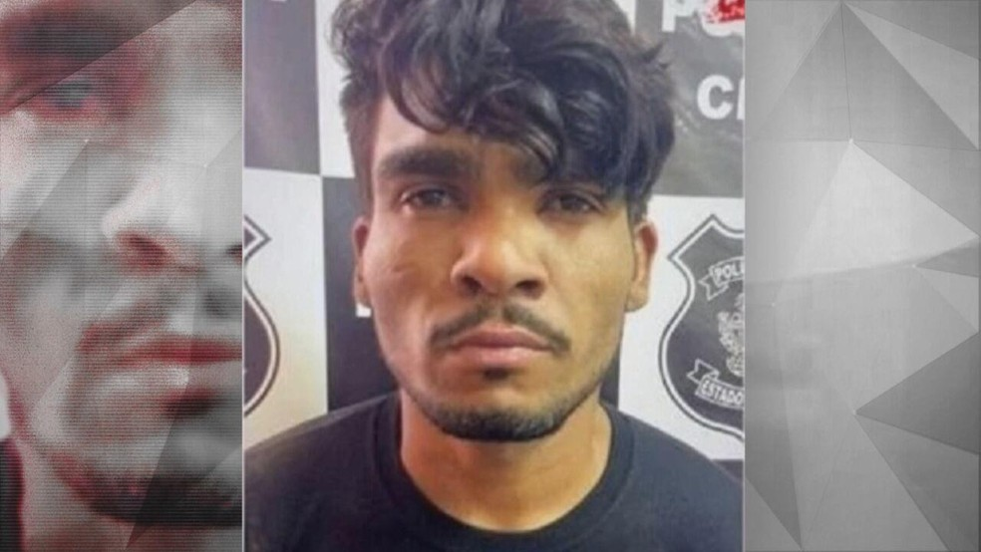

Lázaro Barbosa — Foto: Reprodução

A caçada por Lázaro Barbosa, de 32 anos, começou após o assassinato de[quatro pessoas da mesma família](https://g1.globo.com/df/distrito-federal/noticia/2021/06/12/mulher-desaparecida-apos-triplo-homicidio-e-encontrada-morta-em-corrego-no-df.ghtml)em Ceilândia, em junho do ano passado. [Depois de 20 dias de perseguição, o homem foi morto em um confronto com militares em Águas Lindas de Goiás](https://g1.globo.com/df/distrito-federal/noticia/2021/06/28/lazaro-barbosa-foi-morto-enquanto-usava-casaco-da-policia-militar-do-df.ghtml), no Entorno.

O homem tinha uma ficha criminal extensa, com crimes cometidos na capital, em Goiás e na Bahia. De acordo com a Polícia Civil, ele era amigo de Jeferson e do irmão dele.

"Pessoas da localidade disseram que eles praticavam vários crimes por ali. Eles só andavam juntos", diz Peralva.

Os investigadores afirmam ainda que não descartam a hipótese de que outra pessoa tenha participado do assassinato de mãe e filha no Sol Nascente. Quem tiver informações sobre Jeferson, pode entrar em contato com a Polícia Civil pelo telefone 197.

**Marroquinos se despedem de Rayan, menino que morreu em poço apesar de megaoperação de resgate**

**Rayan Awram caiu em um poço seco de 32 metros, perto de sua casa na terça (1º). Socorristas conseguiram chegar ao menino no sábado (5), mas o menino já estava sem vida.**

Por g1

07/02/2022 11h15

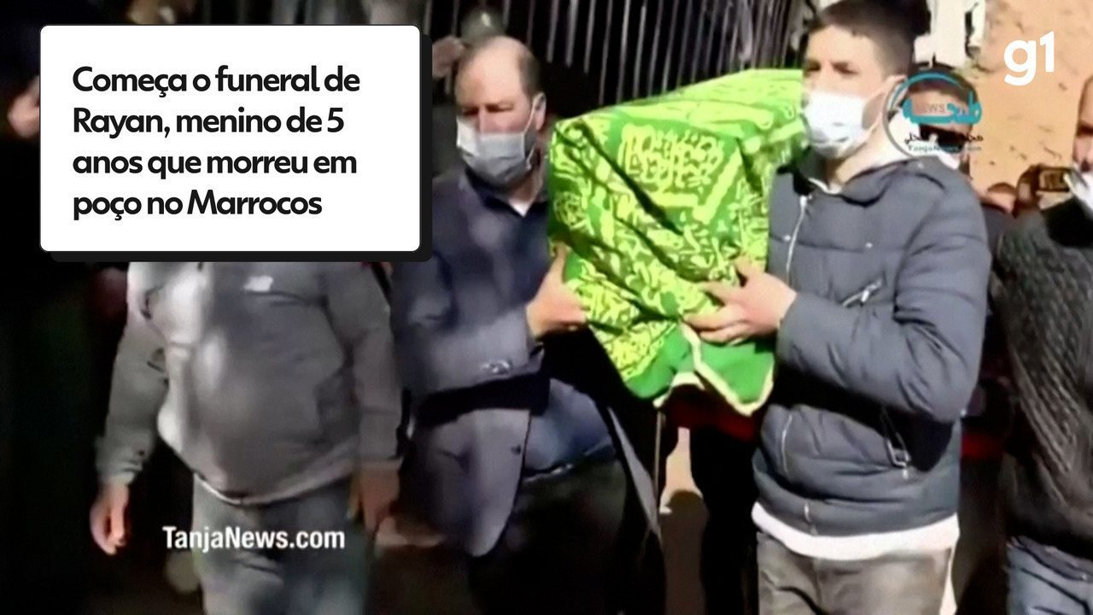

--:--/--:--

Começa o funeral de Rayan, menino de 5 anos que morreu em poço no Marrocos

Centenas de pessoas se reuniram no funeral de despedida do pequeno Rayan nesta segunda-feira (7) no [Marrocos](https://g1.globo.com/tudo-sobre/marrocos/), para prestar suas últimas homenagens ao menino de 5 anos que [morreu apesar de uma megaoperação de resgate que durou dias](https://g1.globo.com/jornal-nacional/noticia/2022/02/05/morre-menino-que-ficou-cinco-dias-em-poco-no-marrocos.ghtml) e comoveu o país e o mundo.

* [Compartilhe esta notícia no WhatsApp](https://api.whatsapp.com/send?text=https://g1.globo.com/mundo/noticia/2022/02/07/funeral-de-rayan-menino-morto-em-poco-no-marrocos.ghtml?utm_source%3Dwhatsapp%26utm_medium%3Dshare-engagement%26utm_campaign%3Dte-materias)
* [Compartilhe esta notícia no Telegram](https://telegram.me/share/url?url=https://g1.globo.com/mundo/noticia/2022/02/07/funeral-de-rayan-menino-morto-em-poco-no-marrocos.ghtml?utm_source%3Dtelegram%26utm_medium%3Dshare-engagement%26utm_campaign%3Dte-materias)

[Rayan Awram caiu em um poço seco de 32 metros de profundidade perto de sua casa](https://g1.globo.com/jornal-nacional/noticia/2022/02/04/menino-de-5-anos-esta-preso-ha-3-dias-em-poco-no-marrocos.ghtml) na terça-feira (1º), e a tentativa de resgate começou no dia seguinte. Mas o buraco tinha a profundidade de um edifício de dez andares e era muito estreito, o que dificultou os trabalhos dos socorristas.

No sábado (5), quando as equipes finalmente chegaram ao pequeno Rayan, ele já estava sem vida — uma tragédia que chocou o país e atraiu a atenção do mundo inteiro **(veja no vídeo abaixo)**.

**VEJA TAMBÉM:**

* [Entenda como foi a operação que tentou salvar o menino Rayan no Marrocos](https://g1.globo.com/mundo/noticia/2022/02/05/entenda-como-e-a-operacao-de-resgate-do-menino-rayan-em-poco-no-marrocos.ghtml)
* **'Meu coração dói por ele':**[as reações da família à morte do pequeno Rayan](https://g1.globo.com/mundo/noticia/2022/02/06/meu-coracao-doi-por-ele-as-reacoes-da-familia-a-morte-do-menino-que-ficou-preso-em-poco-no-marrocos.ghtml)

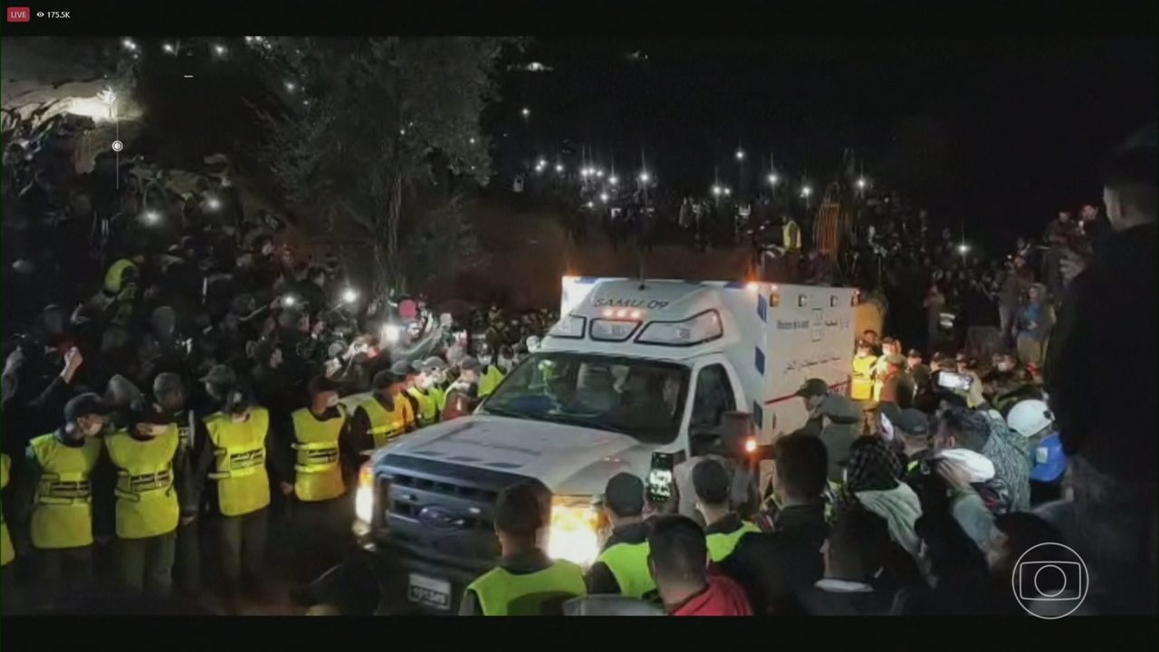

--:--/--:--

Morre menino que ficou cinco dias em poço no Marrocos

Para chegar até a criança, equipes de resgate tiveram de escavar uma grande parte de uma encosta adjacente ao buraco e depois abriram um túnel em direção ao fundo do poço, onde Rayan estava.

Na etapa final da tentativa de resgate, foi preciso instalar um túnel de metal e cavar com as mãos para evitar um desmoronamento que pudesse atingir o menino ou inviabilizar o resgate.

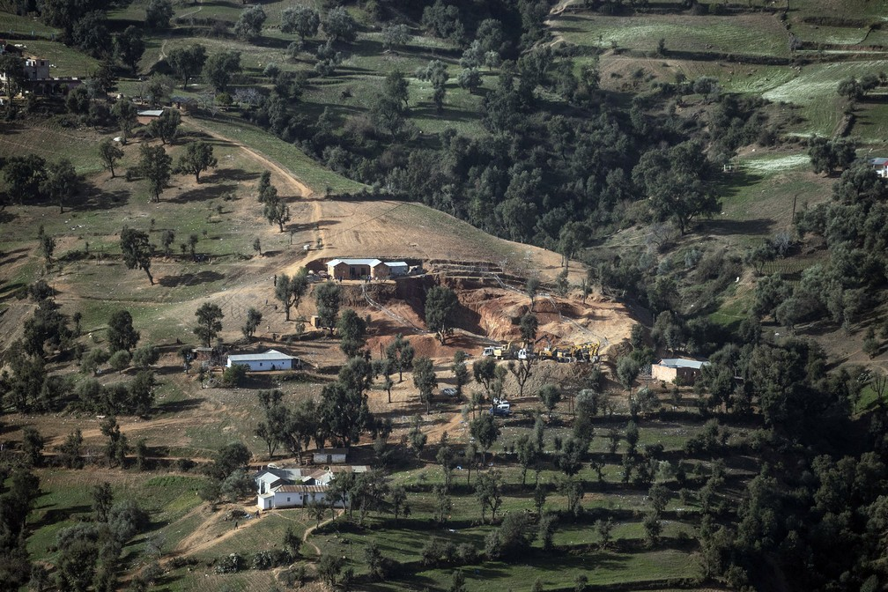

Vista da vila de Ighran, no norte do Marrocos, onde menino Rayan caiu em poço e morreu após 5 dias preso no local — Foto: Mosa'ab Elshamy/AP

O funeral desta segunda ocorreu em um cemitério a alguns quilômetros da vila de Ighran, no norte do [Marrocos](https://g1.globo.com/tudo-sobre/marrocos/), onde a tragédia aconteceu.

As homenagens ocorreram durante a oração muçulmana do meio-dia, e um imã fez uma breve oração em frente à família antes do enterro do pequeno Rayan.

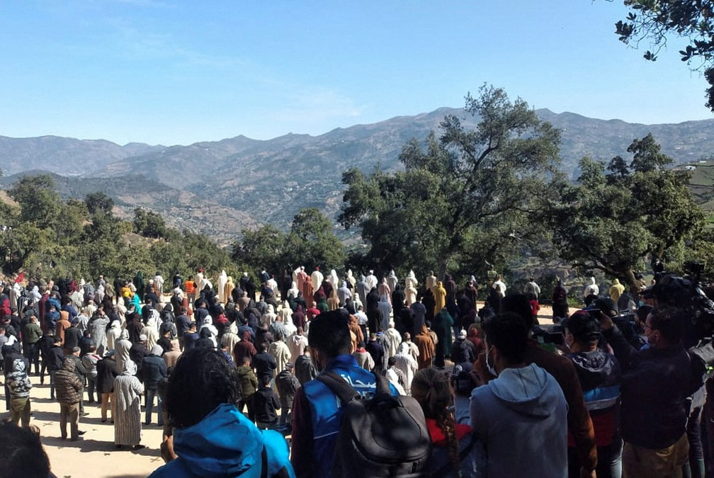

Enlutados se reúnem durante o funeral de Rayan Awram nesta segunda (7). Menino de 5 anos que morreu em um poço de 32 metros de profundidade perto de Chefchaouen, no Marrocos. — Foto: Chakir Lakhlifi/Reuters

"Tenho mais de 50 anos e nunca vi tantas pessoas em um funeral. Rayan é filho de todos nós", disse um aldeão à agência de notícias Reuters.

"A morte de Rayan renovou a fé na humanidade, pois pessoas em diferentes idiomas e de diferentes países expressam solidariedade", disse outro.

A morte do menino foi confirmada no sábado pelo rei do [Marrocos](https://g1.globo.com/tudo-sobre/marrocos/), Mohamed VI, que ligou para os pais para apresentar suas condolências **(veja no vídeo abaixo)**.

# Caso Monark: por que Alemanha e outros países proíbem o nazismo?

## O deputado Kim Kataguiri (DEM - SP) disse que foi "erro" a criminalização do nazismo pela Alemanha após a Segunda Guerra. No mesmo programa, Monark afirmou que "deveria existir um partido nazista legalizado no Brasil". PGR determinou apuração do caso.

[TOPO](http://www.bbc.com/portuguese)

Por BBC

09/02/2022 08h24

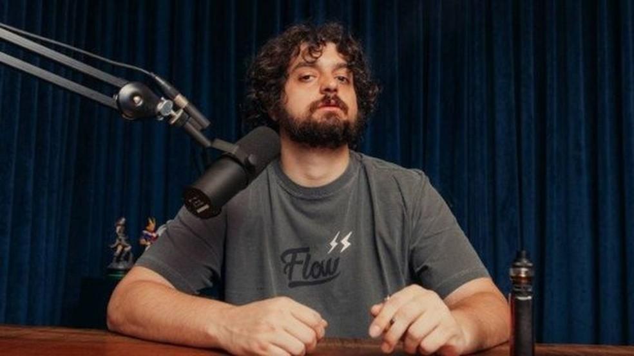

Em podcast, apresentador Monark disse que deveria haver um 'partido nazista reconhecido pela lei' —

Ao argumentar que foi um "erro" a criminalização do nazismo pela Alemanha após a Segunda Guerra Mundial, o deputado federal Kim Kataguiri (DEM - SP) tocou em um dos maiores desafios para as democracias liberais contemporâneas: qual a linha que separa a liberdade de expressão e a apologia ao crime? Quando a garantia à liberdade de expressão de um grupo representa dar-lhes os instrumentos democráticos para destruir a própria democracia? Por que, afinal, a Alemanha, um dos países mais democráticos do mundo, criminaliza até hoje o discurso nazista?

A fala de Kim Kataguiri aconteceu na última segunda-feira (7), durante a participação do integrante do Movimento Brasil Livre (MBL) no programa de podcast Flow, conduzido pelo apresentador Bruno Aiub, conhecido como Monark.

"O que eu defendo, e acredito que o Monark também defenda, é que por mais absurdo, idiota, antidemocrático, bizarro, tosco o que o sujeito defenda, isso não deve ser crime porque a melhor maneira de você reprimir uma ideia antidemocrática, tosca, bizarra, discriminatória é você dando luz àquela ideia, pra que aquela ideia seja rechaçada socialmente", disse Kataguiri no podcast.

No mesmo programa,[Monark afirmou que "deveria existir um partido nazista legalizado no Brasil" e que "se o cara for anti-judeu ele tem direito de ser anti-judeu".](https://g1.globo.com/pop-arte/noticia/2022/02/08/entidades-judaicas-criticam-monark-apos-influencer-defender-existencia-de-partido-nazista.ghtml)

## O 'falso' paradoxo da liberdade

Nesta terça (8),[o apresentador disse que estava "muito bêbado" durante o podcast e se desculpou pelas palavras](https://g1.globo.com/pop-arte/noticia/2022/02/08/monark-perde-patrocinios-pede-desculpas-e-diz-que-estava-bebado-quando-defendeu-existencia-de-partido-nazista.ghtml). Afirmou que foi "insensível" e que pareceu defender "coisas abomináveis" quando na verdade queria argumentar a favor da liberdade de expressão. [O podcast Flow anunciou que Monark havia sido retirado da apresentação da atração](https://g1.globo.com/pop-arte/noticia/2022/02/08/flow-podcast-monark.ghtml) e deixado a sociedade que gerencia o produto.

Alguns anunciantes do programa, que tem quase 4 milhões de inscritos no Youtube, divulgaram que romperiam seus contratos com o Flow. [A Confederação Israelita do Brasil (Conib) condenou](https://g1.globo.com/pop-arte/noticia/2022/02/08/entidades-judaicas-criticam-monark-apos-influencer-defender-existencia-de-partido-nazista.ghtml), em nota, "a defesa da existência de um partido nazista" e até a Embaixada da Alemanha no Brasil soltou nota em que afirmou que "defender o nazismo não é liberdade de expressão".

Um dia após o episódio, a [Procuradoria Geral da República abriu investigação contra Kataguiri e Monark](https://g1.globo.com/politica/noticia/2022/02/08/pgr-diz-que-vai-investigar-se-deputado-e-influencer-fizeram-apologia-do-nazismo-na-internet.ghtml) por eventual crime de apologia ao nazismo. No Brasil, divulgar o nazismo pode resultar em pena de 2 a 5 anos de cadeia e pagamento de multa.

O deputado federal foi às redes sociais argumentar que sua defesa era da liberdade de expressão e não do nazismo. Em nota, afirmou que vai "colaborar com as investigações pois meu discurso foi absolutamente anti-nazista, não há nada de criminoso em defender que o nazismo seja repudiado com veemência no campo ideológico para que as atrocidades que conhecemos nunca sejam cometidas novamente".

Especialistas em democracia e fascismo ouvidos pela BBC News Brasil, no entanto, veem no argumento pró-liberdade de expressão absoluta de Kataguiri e Monark um falso - e perigoso - paradoxo.

"Uma ideia que tem circulado cada vez mais é a de que numa democracia as pessoas devem ter o direito a expressar e fazer coisas que destruam a própria democracia", afirma o historiador Federico Finchelstein, especialista em fascismo da New School, em Nova York.

Finchelstein apela para uma metáfora futebolística para explicar por que a lógica de Kataguiri e Monark é incorreta.

"Imagine que a democracia é um jogo de futebol, com todas as regras do jogo, como só jogar com os pés. Todos podem jogar, desde que sigam as regras. Ao defender que alguns têm o direito de expressar e aplicar ideias que destroem a democracia, essas pessoas estão dizendo que parte dos jogadores vai jogar futebol com a mão, o que destrói o jogo. É algo perigoso e típico do fascismo, uma manipulação para causar confusão com a noção de liberdade, como se a liberdade na democracia incluísse ser livre para contaminar os outros, para eliminar grupos sociais, para cassar vozes alheias", diz Finchelstein.

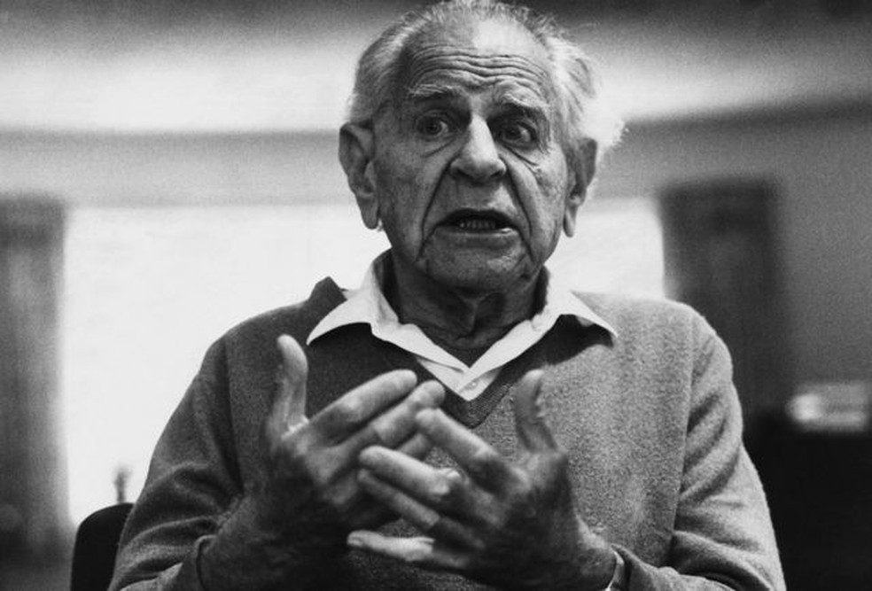

Filósofo Karl Popper disse que "a tolerância ilimitada leva ao desaparecimento da tolerância" — Foto: Getty Images via BBC

O suposto paradoxo da democracia - de garantir liberdades que podem destruir a própria democracia - não é uma ideia nova na filosofia e na política. Em 1945, o filósofo liberal Karl Popper publicava o seu "A Sociedade Aberta e os Seus Inimigos", escrito ainda durante a Segunda Guerra Mundial. Na obra, ele afirma que "a tolerância ilimitada leva ao desaparecimento da tolerância. Se estendermos a tolerância ilimitada mesmo aos intolerantes, e se não estivermos preparados para defender a sociedade tolerante do assalto da intolerância, então, os tolerantes serão destruídos e a tolerância com eles".

## 'Democracia militante': a experiência alemã

Para Johannes von Moltke, especialista em movimentos de direita e sua atuação nas mídias, da Universidade de Michigan, foi essa lição que a Alemanha falhou em entender há quase 90 anos e que a levou a ter um governo nazista no comando.

"A Alemanha do pós segunda guerra não proibiu o nazismo apenas pela experiência do Holocausto. Os alemães estavam muito preocupados em não repetir os erros da era pré-nazista, da chamada República de Weimar (1919-1933), que permitiu que partidos como o nacional-socialista de Hitler se estabelecessem. O que o deputado brasileiro está defendendo é basicamente a rota de uma democracia não liberal para o fascismo, justamente o caminho que a Alemanha tomou no final dos anos 1920, que levou à eleição do Partido Nazista, responsável por cassar todas as salvaguardas democráticas na sequência", explica von Moltke.

Ao tomar o controle da então frágil e jovem democracia alemã, Adolf Hitler não só destruiu as instituições democráticas como passou a usar a máquina do Estado alemão para perseguir e exterminar minorias: judeus, negros, homossexuais. As ações de Hitler desaguaram na Segunda Guerra Mundial, da qual ele saiu derrotado e, o país, dividido.

Em 1949, o governo da então Alemanha Ocidental baniu legalmente o uso de símbolos, linguagem e propagandas nazistas. Estudioso do desenvolvimento de leis contra o discurso e os crimes de ódio no mundo, o professor da Faculdade Middlebury College, Erik Bleich lembra que até mesmo a famosa saudação "Heil Hitler!" foi oficialmente proibida pelos alemães.

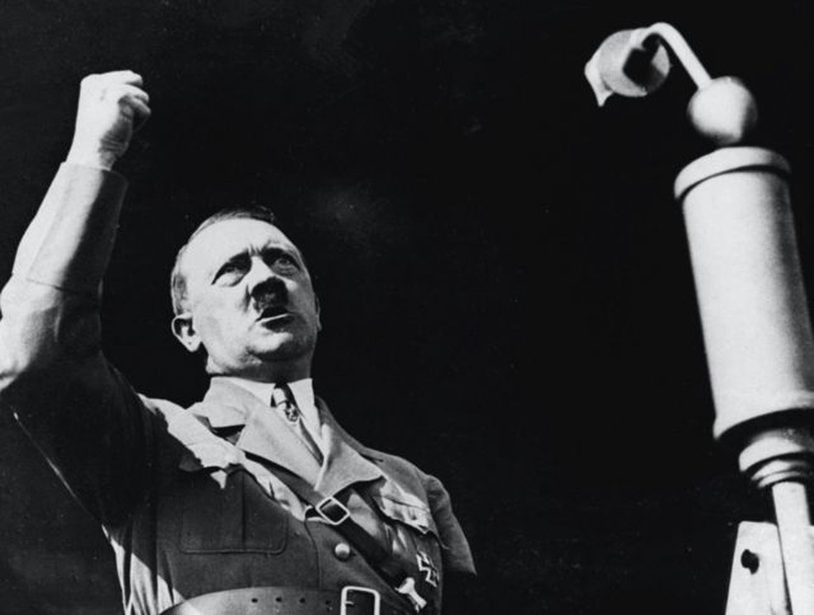

Em 1949, o governo da então Alemanha Ocidental baniu legalmente o uso de símbolos, linguagem e propagandas nazistas — Foto: Getty Images via BBC

No entanto, ainda levaria quase duas décadas para que os alemães passassem a olhar de modo crítico para a própria história, resgatassem a memória das atrocidades do período nazista e discutissem nas escolas os crimes cometidos pelos avós dos estudantes. Ainda nos anos 1960, passou a ser crime "incitar ódio e violência contra parcelas da população", lei que foi atualizada para criminalizar também o racismo e expressamente banir racismo e fascismo.

O escopo legal alemão é o melhor exemplo do que ficou conhecido como 'democracia militante' ou 'democracia defensiva'.

"É um requisito de uma democracia em funcionamento que as pessoas tolerem ideias com as quais discordam. No entanto, alguns discursos, alguns grupos, alguns partidos podem ser tão prejudiciais que os políticos e o público concluem que os riscos que eles representam superam os benefícios de protegê-los. Os alemães viram em primeira mão onde o nazismo pode levar e por isso mesmo a Alemanha está entre os defensores mais ativos do que é chamado de 'democracia militante' - em outras palavras, a noção de que a democracia deve ser defendida, mesmo ao custo de restringir algumas liberdades quando essas liberdades estão sendo exploradas para minar a democracia", afirmou Bleich à BBC News Brasil.

Segundo Bleich, a Alemanha é a democracia mais restritiva enquanto os Estados Unidos, onde é relativamente comum ver manifestações da extrema direita com suásticas e símbolos de supremacia branca, têm menos regulações.

"Ambos os países ainda permitem uma variedade muito grande de discursos e ações, em diversos espectros ideológicos. A parte difícil dessa história para as democracias é descobrir como restringir, banir ou punir apenas os discursos, grupos e partidos realmente perigosos, deixando o escopo mais amplo possível do que é permitido. Diferentes países desenvolveram soluções diferentes para este enigma", diz Bleich.

No Brasil, durante o governo Bolsonaro, a questão entrou na ordem do dia. Por um lado, integrantes do governo foram acusados de promover propaganda fascista. Em janeiro de 2020, o então secretário da Cultura, [Roberto Alvim foi demitido depois de divulgar um vídeo que fazia referência à fala de Joseph Goebbels](https://g1.globo.com/politica/noticia/2020/01/17/bolsonaro-exonera-secretario-da-cultura-que-fez-discurso-com-frases-semelhantes-as-de-ministro-de-hitler.ghtml), ministro da Propaganda na Alemanha nazista. Ele atribuiu o episódio a uma "coincidência retórica". Em março de 2021, o assessor para Assuntos Internacionais da Presidência da República [Filipe Martins foi acusado de fazer gesto supremacista branco](https://g1.globo.com/politica/noticia/2021/03/24/pacheco-manda-policia-legislativa-apurar-gesto-de-assessor-do-planalto-em-sessao-do-senado.ghtml) durante sessão no Congresso. Martins negou intenção racista em seu gesto e [acabou absolvido na Justiça](https://g1.globo.com/politica/noticia/2021/10/15/juiz-federal-absolve-assessor-da-presidencia-acusado-de-gesto-racista-no-senado.ghtml).

De outro lado, integrantes do governo e o próprio presidente passaram a acusar a Justiça de cercear a liberdade de expressão dos brasileiros. Seus apoiadores chegaram a ameaçar invadir o Supremo Tribunal Federal, que deu sucessivas decisões contra o que considerou serem atos anti-democráticos de bolsonaristas. Entre as decisões judiciais estão a derrubada de páginas de internet e perfis de redes sociais que espalhavam desinformação favorável ao atual governo.

Segundo Finchelstein, existe uma ressurgência do fascismo em diversos países e o Brasil não escapa desse movimento global, que seria uma busca por respostas para os problemas da vida cotidiana, como a pandemia e suas restrições, as crises econômicas, a intensidade das migrações com a globalização. "Há uma espécie de crise da democracia. As pessoas estão descontentes com o desenvolvimento político, econômico e social. Mas elas parecem esquecer que a solução que o fascismo propõe é ainda pior do que uma democracia problemática, diz Finchelstein.

# Antes de fala sobre nazismo, Monark já comparou homofobia a beber refrigerante e questionou se opinião racista é crime

## Apresentador foi desligado do Flow Podcast após defender a existência de um partido nazista no Brasil. Antes disso, ele já foi criticado por declarações consideradas racistas e homofóbicas.

Por g1

08/02/2022 19h25  Atualizado há 13 horas

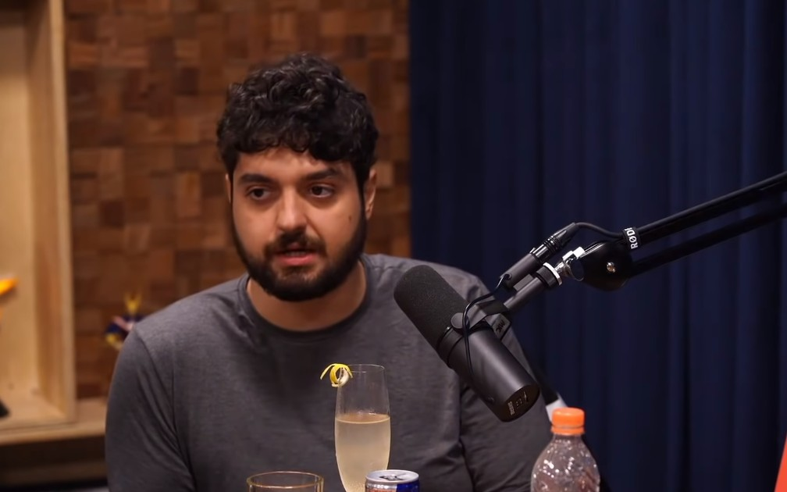

Monark, apresentador do Flow Podcast — Foto: Reprodução/YouTube/FlowPodcast

Antes de [defender a existência de um partido nazista no Brasil](https://g1.globo.com/pop-arte/noticia/2022/02/08/entidades-judaicas-criticam-monark-apos-influencer-defender-existencia-de-partido-nazista.ghtml), [Monark](https://g1.globo.com/tudo-sobre/monark/) foi criticado por declarações consideradas racistas e homofóbicas no Flow Podcast. Na mais recente, apresentador foi [afastado do programa](https://g1.globo.com/pop-arte/noticia/2022/02/08/flow-podcast-monark.ghtml), [perdeu patrocinadores](https://g1.globo.com/economia/midia-e-marketing/noticia/2022/02/08/marcas-dizem-que-flow-podcast-continuava-a-usar-suas-imagens-apos-termino-de-contrato.ghtml), foi [criticado por entidades judaicas](https://g1.globo.com/pop-arte/noticia/2022/02/08/entidades-judaicas-criticam-monark-apos-influencer-defender-existencia-de-partido-nazista.ghtml) e [pediu desculpas pela declaração, afirmando que estava bêbado](https://g1.globo.com/pop-arte/noticia/2022/02/08/monark-perde-patrocinios-pede-desculpas-e-diz-que-estava-bebado-quando-defendeu-existencia-de-partido-nazista.ghtml).

Veja outras falas criticadas de [Monark](https://g1.globo.com/tudo-sobre/monark/) nas redes sociais e em outros episódios do programa antes da fala sobre o nazismo:

## ****Outubro de 2021: questionou se 'opinião racista é crime'****

O caso começou quando [Monark](https://g1.globo.com/tudo-sobre/monark/) escreveu no Twitter que "É a ação que faz o crime e não a opinião". O advogado Augusto de Arruda Botelho respondeu: "Não, [Monark](https://g1.globo.com/tudo-sobre/monark/), uma opinião racista pode ser um crime de injúria racial, por exemplo. Posso te dar outros exemplos."

[Monark](https://g1.globo.com/tudo-sobre/monark/) questionou: "Ter uma opinião racista é crime?"

Augusto respondeu: "Se a opinião se tornar pública sim, pode ser um crime. Se ela ficar só na cabeça de quem pensa assim deveria ser motivo de profunda vergonha e um convite à reflexão."

Na ocasião, [Monark](https://g1.globo.com/tudo-sobre/monark/) foi alvo de diversas críticas e o Flow Podcast perdeu dois patrocínios.



--:--/--:--

Quem é Monark? Veja perfil do apresentador que fez comentário polêmico sobre nazismo

## Outubro de 2021: Ao defender que alguém possa ter uma opinião homofóbica, comparou a situação a "beber refrigerante"

Em uma entrevista com o humorista Antonio Tabet, [Monark](https://g1.globo.com/tudo-sobre/monark/) comparou homofobia com gostar de refrigerante. Quando Tabet fala sobre pessoas que dizem "eu acho que gay tem que apanhar na Avenida Pauista", [Monark](https://g1.globo.com/tudo-sobre/monark/) cita pessoas que gostam de refrigerante e diz que o direito delas de expressar este gosto deveria ser o mesmo de pessoas expressarem sua homofobia. Veja abaixo:

## 2020 - Defendeu que alguém possa ter "fetiches de pedofilia na internet"

"Você não acha melhor um cara fantasiando com seus fetiches pedófilos na internet do que pondo em prática?", [Monark](https://g1.globo.com/tudo-sobre/monark/) perguntou. Os outros participantes do podcast defendem que pedofilia não tem cabimento de qualquer forma, que é um crime, que necessita de tratamento e que a prática na internet não vai "aliviar" a pessoa, como [Monark](https://g1.globo.com/tudo-sobre/monark/) defende, mas sim incentivar este comportamento.

## 2020 - Defendeu que índio devia poder "monetizar suas terras" e comprar motor home

[Monark](https://g1.globo.com/tudo-sobre/monark/) defendeu que monetizar as terras pode permitir aos povos indígenas comprar serviços da "civilização", se referindo a produtos de outras culturas, como um "motor home". A vantagem de ter produtos de outras culturas, segundo [Monark](https://g1.globo.com/tudo-sobre/monark/), seria "levar mais civilização para a aldeia".

Igor, o outro apresentador, critica a ideia na mesma hora. O entrevistado, o biólogo Richard Rassmussen, explica que "progredir" para indígenas não significa comprar produtos de outros povos como um motor home, mas terem ferramentas para escolherem quem querem ser.

Esportes

**Flamengo tem conversas em andamento para contratar Fabrício Bruno, zagueiro do Bragantino**

**Desejo da diretoria é pagar multa de R$ 15 milhões e assinar com jogador até o fim de 2025 para suprir saída de Bruno Viana e lesão de Rodrigo Caio. Clube sonda José León, do Tenerife**

Por Cahê Mota — Rio de Janeiro

07/02/2022 09h01

--:--/--:--

Veja gol de Fabrício Bruno contra o São Paulo

O [Flamengo](http://globoesporte.globo.com/futebol/times/flamengo/) está na Europa, mas não deixou de lado o mercado interno na busca por reforços para a temporada 2022 e abriu conversas para contratar Fabrício Bruno, do Bragantino. O clube tem conversas avançadas para pagar a multa rescisória de 2,5 milhões de euros (R$ 15 mi) e assinar com o zagueiro até o fim de 2025.

[+ Contratações do Flamengo para 2022: veja quem chega, quem fica e quem vai embora](https://ge.globo.com/futebol/times/flamengo/noticia/contratacoes-do-flamengo-para-2022-veja-quem-chega-quem-fica-e-quem-vai-embora-do-clube.ghtml)

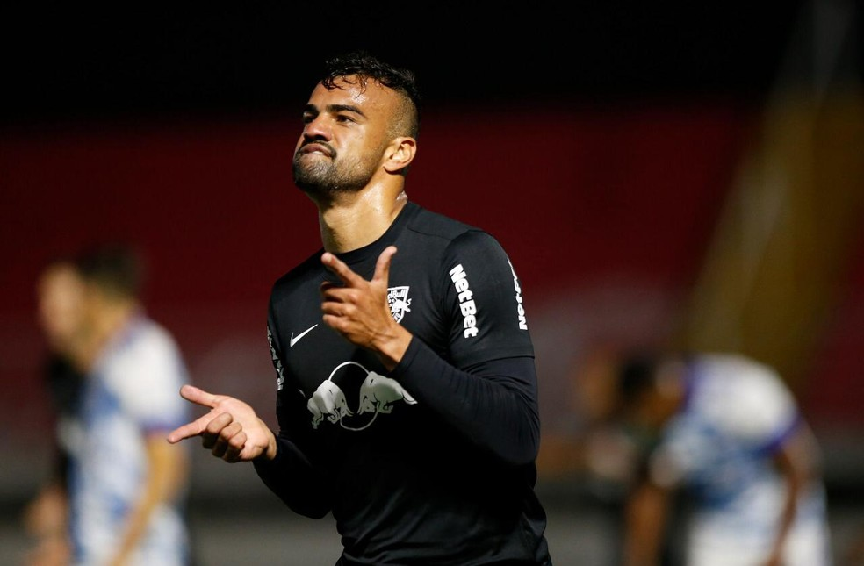

Fabrício Bruno comemora gol pelo Bragantino — Foto: Ari Ferreira/Red Bull Bragantino

Uma reunião está prevista nesta segunda-feira com Thiago Scuro, executivo do Bragantino, com os representantes do zagueiro e um intermediário [do Flameng](http://globoesporte.globo.com/futebol/times/flamengo/)o, já que Braz e Spindel estão na Europa. Se tudo acontecer dentro do esperado, o atleta viaja para o Rio de Janeiro nesta terça.

Fabrício Bruno surge como opção para suprir a carência da zaga, que perdeu Bruno Viana, devolvido ao Braga, e tem Rodrigo Caio no departamento médico. Aos 25 anos, o jogador está no Bragantino desde a temporada 2020. No clube paulista, acumula 82 jogos, três gols marcados e é um dos capitães ao lado do companheiro de zaga Léo Ortiz.

[+ Análise: Flamengo repete roteiro que gera terceira derrota seguida em Fla-Flu com três técnicos diferentes](https://ge.globo.com/futebol/times/flamengo/noticia/analise-flamengo-repete-roteiro-que-leva-a-terceira-derrota-seguida-em-fla-flu-com-tres-tecnicos-diferentes.ghtml)

Revelado pelo Cruzeiro, Fabrício defendeu ainda a Chapecoense em duas temporadas. Com a urgência do [Flamengo](http://globoesporte.globo.com/futebol/times/flamengo/) por reforços no setor, o nome foi aprovado pela comissão técnica e há otimismo de que a negociação seja concluída em breve.

[+ Leia mais notícias do Flamengo](https://ge.globo.com/futebol/times/flamengo/)

--:--/--:--

Melhores momentos: Flamengo 0 x 1 Fluminense, pelo Campeonato Carioca 2022

**Clube sonda zagueiro espanhol**

Além do jogador do Bragantino, o [Flamengo](http://globoesporte.globo.com/futebol/times/flamengo/) busca outro reforço para a zaga no mercado internacional. Marcos Braz e Bruno Spindel têm nomes de clubes menos badalados mapeados e trabalham para estreitar contatos em estratégia similar à que levou Pablo Marí ao Ninho do Urubu em 2019. Um deles é José León, cria do Real Madrid e hoje no Tenerife, mas a abordagem inicial indicou valores considerados altos.

Os [dirigentes rubro-negros seguem em Londres, onde dão continuidade nesta segunda-feira às tratativas com o Manchester United para a compra definitiva de Andreas Pereira](https://ge.globo.com/futebol/times/flamengo/noticia/com-calculadora-nas-maos-flamengo-barganha-para-pagar-r-55-mi-por-andreas-united-pede-r-64-mi.ghtml). O [Flamengo](http://globoesporte.globo.com/futebol/times/flamengo/) busca ainda no mercado um volante e um atacante que atue pelo lado esquerdo.

**Presidente do Fluminense explica nota e diz que clube vai investigar denúncia de racismo contra Gabigol**

**De acordo com Mário Bittencourt em participação no Redação sportv, a diretoria tricolor considera inconclusivo o áudio do xingamento ao atacante do Flamengo**

Por Redação do ge — Rio de Janeiro

07/02/2022 12h59

--:--/--:--

Mário Bittencourt e Luiz Teixeira debatem sobre nota publicada pelo Fluminense

O presidente do Fluminense, Mário Bittencourt, participou do Redação sportv desta segunda-feira e comentou a denúncia de racismo por parte de um torcedor tricolor contra Gabigol, do Flamengo, durante o Fla-Flu de domingo, no estádio Nilton Santos. O dirigente explicou a nota publicada pelo clube e informou que vai investigar o caso.

[+ Gabigol, do Flamengo, desabafa após vídeo indicar ofensa racista de torcedor do Fluminense: "Orgulho da minha raça"](https://ge.globo.com/futebol/times/flamengo/noticia/video-indica-ofensa-racista-de-torcedor-do-fluminense-contra-gabigol-do-flamengo.ghtml)

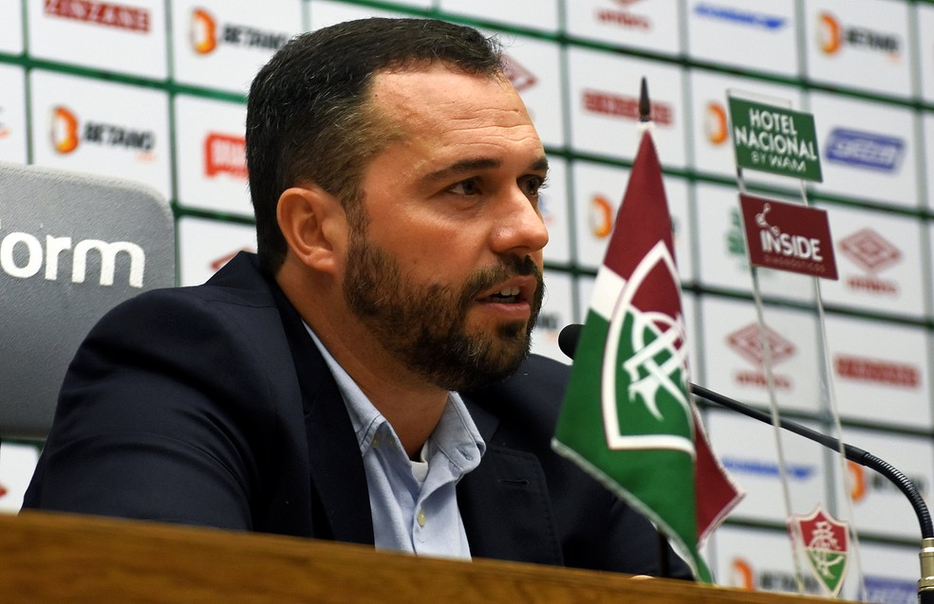

Mário Bittencourt disse que Fluminense vai investigar o caso — Foto: Mailson Santana FFC

Bittencourt disse que, pelo vídeo, o Fluminense não conseguiu ter certeza sobre o teor do xingamento feito ao atleta do Flamengo. O presidente tricolor disse que o clube vai tentar reunir material, depoimentos e pediu a participação do Tribunal de Justiça Desportiva do Rio de Janeiro.

- A posição do Fluminense é de que o áudio ainda é inconclusivo, solicitamos as câmeras e os possíveis áudios que tenham no estádio. Nosso departamento jurídico preparou um pedido de inquérito para ser enviado ao TJD, para que o TJD apure junto conosco e identifique o suposto ou possível autor da injúria racial. Neste momento, juridicamente, o Fluminense não tem comprovação de que a frase dita no meio daquele tumulto foi exatamente aquela que as pessoas acham que foi dita e, se ela foi dita, nós repudiamos integralmente. Por isso estamos buscando apurar os fatos e tentar descobrir quem disse a frase, se a frase é aquela. Nossa intenção é descobrir quem foi, coibir e punir. Se for sócio do clube, será devidamente punido, nós não toleramos esse tipo de atitude.

O presidente também comentou a denúncia de cantos homofóbicos da torcida do Flamengo direcionados aos tricolores.

- Eu estava no estádio e não ouvi. Talvez estivesse distante. Da mesma maneira que pedimos sobre o Gabigol, vamos buscar também que o tribunal analise esse caso. Já aconteceu com Fluminense e Flamengo no passado. Fazemos um trabalho para tentar controlar. Temos que fazer campanhas, como fazemos. E quando há um caso, buscar descobrir os autores, e é o que estamos fazendo. Que a justiça puna exemplarmente - disse.

--:--/--:--

Melhores momentos: Flamengo 0 x 1 Fluminense, pelo Campeonato Carioca 2022

Durante o Redação, o jornalista Luiz Teixeira criticou a nota do Fluminense. Ele disse que dificilmente ela teria sido publicada se Mário Bittencourt fosse negro.

- Se o presidente do Fluminense fosse negro... A gente não pode dar 100% de certeza porque, independentemente da cor de pele, se a pessoa não tem um mínimo de educação e buscar um pouco a fundo sobre o assunto, ela acaba sendo colocada do outro lado e dando margem para o discurso "Ah, ele é negro e não acha que sofre racismo". Como a gente tem por exemplo hoje na presidência da Fundação Palmares, então a gente tem que ter cuidado com isso. Mas eu acho que dificilmente, se o presidente do Fluminense fosse negro, essa nota seria publicada.

--:--/--:--

Luiz Teixeira comenta nota do Fluminense: "Se o presidente fosse negro, dificilmente seria publicada"

Ao iniciar a sua participação no programa, feita por telefone, o presidente do Fluminense discordou da posição do repórter.

- Queria abrir a minha fala mostrando a minha indignação com uma frase que foi dita no programa de que a nota do Fluminense teria o teor que teve porque o presidente do Fluminense não é negro. Essa frase de um dos colegas de vocês é tão ou mais discriminatória do que o que supostamente possa ter ocorrido ontem. Digo isso porque está fazendo juízo de valor de mim, da minha família, eu sou um homem que tem uma relação familiar muito profunda com essa causa do racismo. Porque minha esposa e a família da minha esposa são de origem negra e indígena. Então minha própria esposa já foi vítima de situações muito duras na rua com uma das nossas filhas.

Luiz Teixeira explicou na sequência o seu comentário sobre a nota tricolor.

- Você (Mário Bittencourt) não sente a dor do racismo. Você alguma vez sozinho, andando no shopping ou em qualquer lugar, você já foi perseguido ou tirado de qualquer lugar por ser negro? Então você não sente essa dor, você sente a dor das pessoas.

**Confira a nota publicada pelo Fluminense:**

*"O Fluminense informa que está apurando o episódio em que um torcedor supostamente teria dirigido palavras racistas ao atacante Gabriel Barbosa, ao final da partida deste domingo. O próprio autor da divulgação do vídeo diz que teve a impressão, sem certeza, de ter ouvido as supostas ofensas, e, neste sentido, o Fluminense informa que está buscando as imagens do estádio a fim de auxiliar na apuração da existência ou não do fato e na identificação de eventual autoria. O clube reitera que considera intolerável qualquer tipo de preconceito e se orgulha de manter como lema o 'Time de Todos', de respeito ao próximo, independentemente de raça, gênero, credo ou orientação sexual."*

**Palmeiras encerra preparação com treino no estádio da estreia no Mundial; veja a escalação**

**Mateus e Piquerez participam de atividade**

Por Felipe Zito — Abu Dhabi

07/02/2022 12h00

--:--/--:--

ASSISTA AO VIVO: TODAS AS NOTÍCIAS DO ESPORTE NA CENTRAL DO GE

O [Palmeiras](https://globoesporte.globo.com/futebol/times/palmeiras/) encerrou, no fim da tarde desta segunda-feira em Abu Dhabi (fim da manhã no Brasil), a preparação para a semifinal do Mundial de Clubes da Fifa.

No estádio Al Nahyan, palco do jogo desta terça-feira, às 13h30, Abel Ferreira comandou a última atividade antes do confronto contra o Al Ahly, do Egito. Um grupo de torcedores foi ao local dar apoio ao elenco.

Depois do treino, o técnico e o zagueiro Gustavo Gómez deram entrevista coletiva.

--:--/--:--

Torcedores do Palmeiras apoiam o time no treino em Abu Dhabi

Nos Emirados Árabes Unidos desde o início da madrugada de segunda-feira, Mateus e Piquerez trabalharam normalmente ao lado dos companheiros.

**Mais notícias sobre o**[**Palmeiras**](https://globoesporte.globo.com/futebol/times/palmeiras/)**:**  
[+ Um ano depois, o que mudou em Palmeiras x Al Ahly](https://ge.globo.com/futebol/times/palmeiras/noticia/mudancas-no-time-variacao-tatica-e-menos-jovens-como-palmeiras-vai-reencontrar-o-al-ahly-compare.ghtml)[+ Weverton vive ano de Mundial duplo](https://ge.globo.com/futebol/times/palmeiras/noticia/ano-de-mundial-weverton-pode-aumentar-historia-pelo-palmeiras-antes-do-sonho-da-copa-do-mundo.ghtml)[+ "Clube do século": conheça o Al Ahly](https://ge.globo.com/futebol/mundial-de-clubes/noticia/clube-do-seculo-rival-do-palmeiras-al-ahly-e-fenomeno-de-titulos-financas-e-popularidade-no-egito.ghtml)

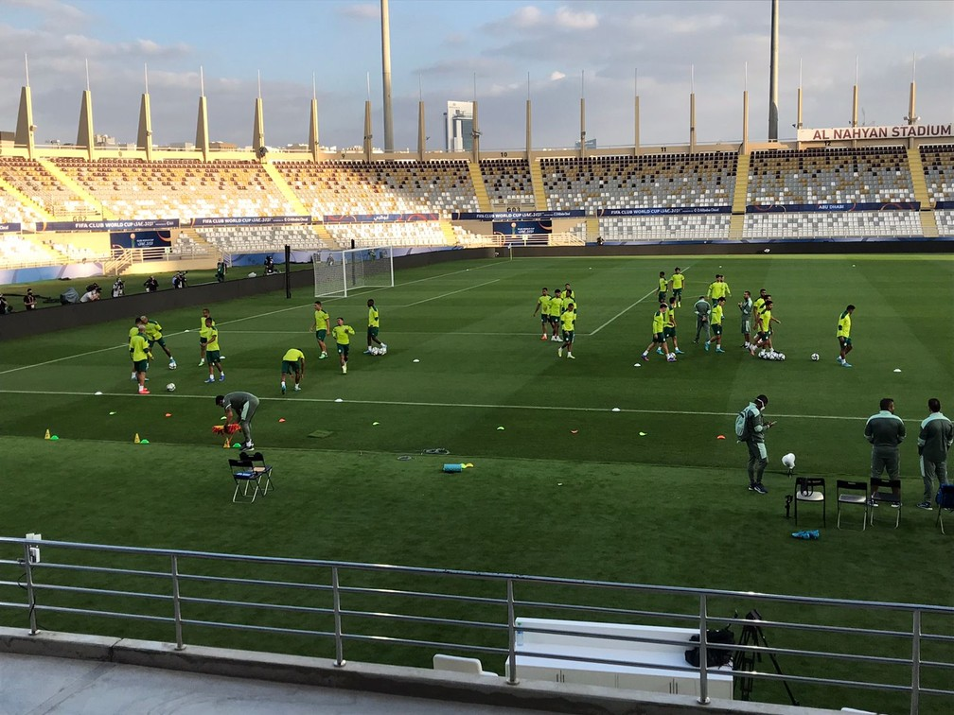

Treino do Palmeiras em Abu Dhabi antes da estreia no Mundial — Foto: Felipe Zito

O goleiro substituiu Vinícius Silvestre, que testou positivo para Covid, e o lateral foi liberado para viajar após cumprir isolamento. A dupla foi submetida a exames na chegada a Abu Dhabi e testou negativo para o vírus.

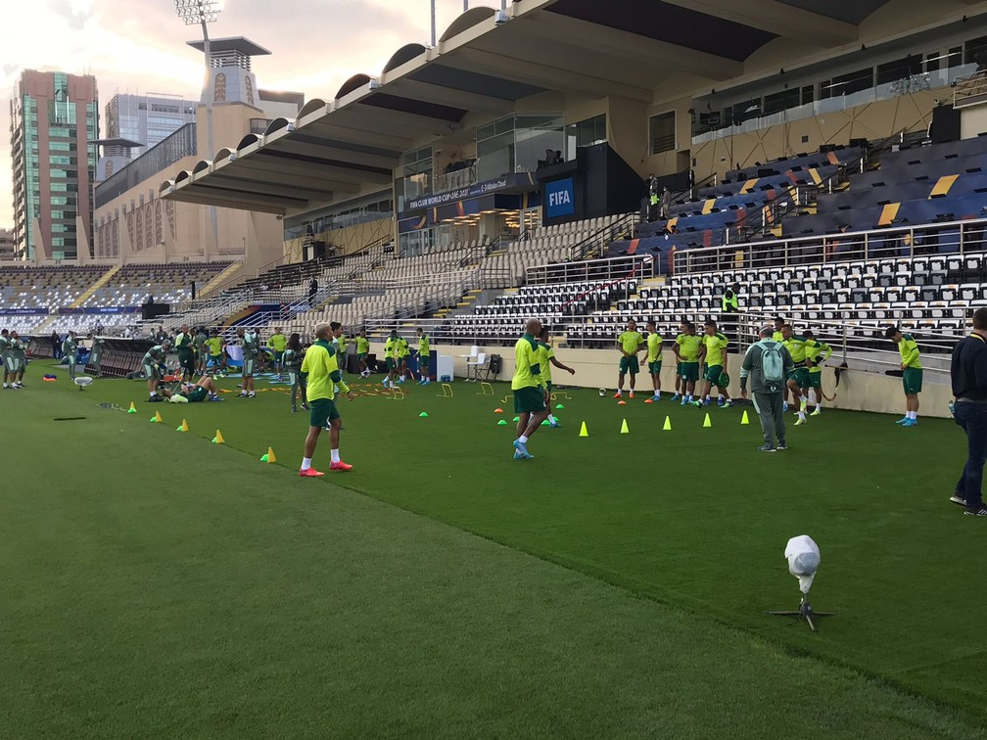

Treino do Palmeiras em Abu Dhabi antes da estreia no Mundial — Foto: Felipe Zito

Uma provável escalação do [Palmeiras](https://globoesporte.globo.com/futebol/times/palmeiras/) para a semifinal tem: **Weverton; Gustavo Gómes, Luan e Murilo (Jorge ou Jailson); Marcos Rocha, Danilo, Zé Rafael e Gustavo Scarpa; Raphael Veiga, Dudu e Rony.**

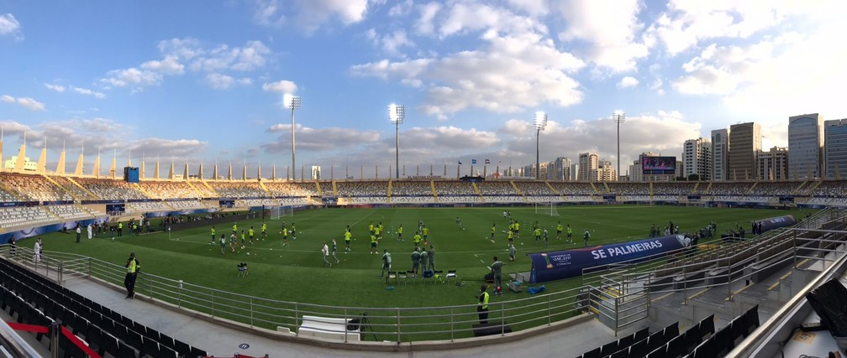

Al Nahyan, estádio da estreia do Palmeiras no Mundial de Clubes — Foto: Felipe Zito

**Justiça decreta quebra de sigilo bancário de Diego Costa na Espanha**

**Determinação foi feita após depoimento do atleta em que, na visão da Polícia Federal, ele não conseguiu explicar sua relação financeira com casa de apostas investigada por evasão de divisas**

07/02/2022 08h01

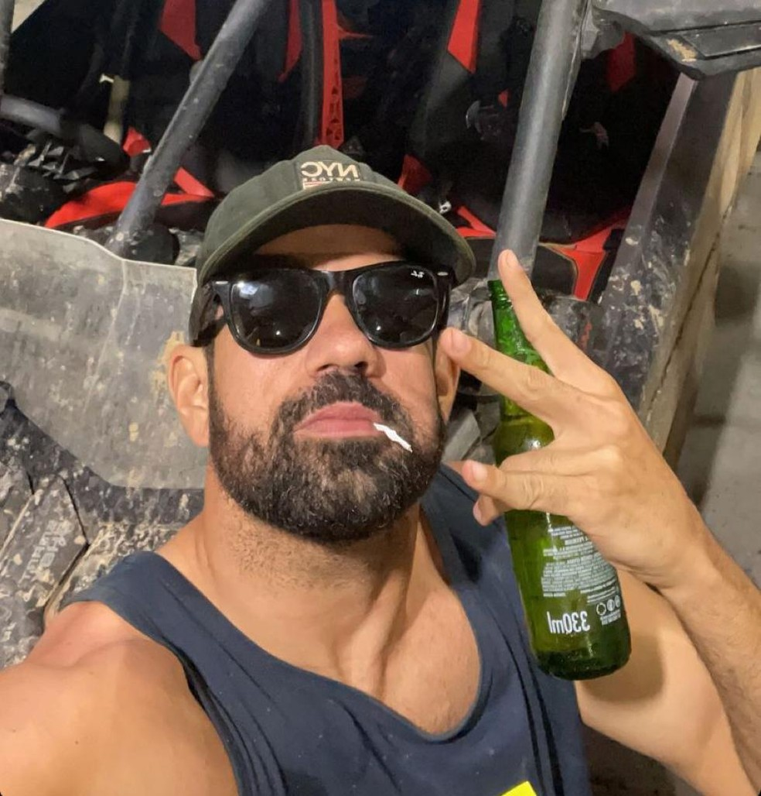

Diego Costa curte férias no interior da Bahia — Foto: Instagram

A Justiça Federal de Itabaiana, em Sergipe, determinou a quebra do sigilo bancário do jogador Diego Costa. A determinação atendeu a um pedido da Polícia Federal do estado, depois que o atleta não conseguiu explicar, na visão dos investigadores, sua relação com a empresa Esportenet, [investigada pela operação Distração por suspeita de evasão de divisas e lavagem de dinheiro](https://ge.globo.com/futebol/times/atletico-mg/noticia/diego-costa-do-atletico-mg-e-um-dos-alvos-de-operacao-da-policia-federal-sobre-site-de-apostas.ghtml). Os pedidos contemplam contas bancárias do atleta na Espanha.

A determinação já está tramitando internacionalmente, mas ainda não tem prazo para resposta. O pedido foi feito após Diego Costa ter prestado depoimento à polícia, no fim do ano passado. Questionado sobre sua relação com a empresa, ele afirmou que era cliente do site de apostas. Disse que sua relação era como consumidor (no entanto, não soube informar qual era seu login e senha usados para acessar o serviço). Na visão da PF, a dinâmica das movimentações financeiras entre Diego e integrantes do grupo mostra um volume de transferências incompatível com esta versão.

A suspeita dos investigadores é que o atacante atue como financiador da empresa de apostas, com sede em Aracaju. Ele negou essa relação durante depoimento. Duas outras empresas são investigadas, uma delas com sede num paraíso fiscal nas Ilhas Britânicas.

Em outros depoimentos colhidos, investigados afirmaram que parte dos recursos enviados para fora do país seria para a compra de criptomoedas. A suspeita dos policiais é que as transações sirvam para mascarar o envio de dinheiro para fora do país, de forma ilegal, incluindo a ação de doleiros.

A Esportenet tem três sócios. Um deles é da família de Diego Costa, Reinan Nascimento dos Santos, dono de um clube de futebol em Lagarto, cidade onde nasceu o jogador. No ano passado, a PF deflagrou duas fases da operação Distração, em que foram expedidos mandados de busca e apreensão para endereços ligados ao grupo. Também foram apreendidos mais de R$ 13 milhões, que segundo as investigações, seriam fruto do esquema criminoso.

**Saída do Atlético-MG**

O pedido de rescisão de Diego Costa do Atlético-MG, no início deste ano, não atrapalha, em tese, as investigações. Mesmo que ele deixe o país, a PF afirma que ele já prestou as informações necessárias nesta fase das investigações. O atacante está, neste momento, sem clube e, segundo pessoas ligadas a ele, consultadas pelo blog, o atleta está no Brasil.

A reportagem procurou familiares de Diego Costa, além de advogados do atleta para que se manifestassem sobre a quebra do sigilo bancário e as investigações, mas eles não quiseram comentar. O site Esportenet também não retornou aos contatos.

**Gamova denuncia agressão de técnica a jogadora no vôlei russo; veja vídeo**

**Durante o intervalo em uma partida da youth league russa de vôlei feminino, a treinadora foi flagrada empurrando e puxando o cabelo de uma atleta**

Por Redação do ge — Rio de Janeiro (RJ)

07/02/2022 11h49

O registro de uma agressão de uma treinadora a uma atleta está gerando revolta no vôlei feminino da Rússia. Durante o intervalo da partida entre as equipes Lipetsk e Dynamo Metar, pela youth league russa, a técnica do Lipetsk foi flagrada empurrando e puxando o cabelo de uma atleta.

Nas redes sociais, a russa Ekaterina Gamova denunciou as agressões e cobrou medidas da Federação Russa de Voleibol.

- Isso é loucura! VC Lipetsk deve explicações ao púlblico. Me parece que esse treinadores deveriam ter as licenças suspensas - escreveu a atleta.

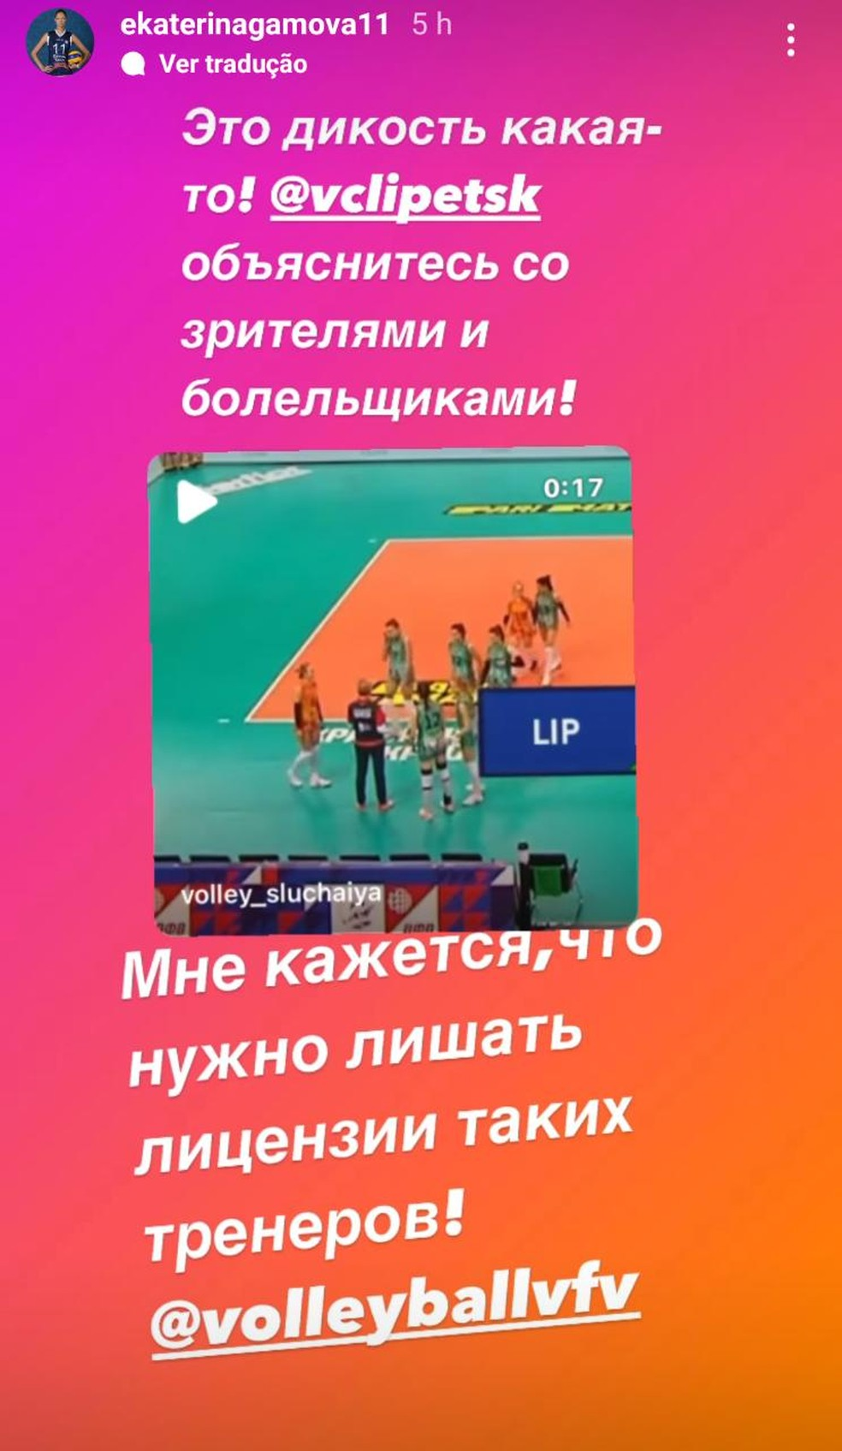

Gamova pede medidas contra treinadora — Foto: Reprodução

Duas vezes campeão da série A russa, em 2019/20 e 1997/98, a equipe do VC Lipetsk se pronunciou nas redes sociais, tratando o caso como "inaceitável", mas ressaltando o direito a uma segunda chance da profissional.

- Um caso desagradável para o clube e para mim. Posso dizer que Lyudmila Vladimirovna se arrepende desse ato. Conheço-a há muito tempo e é uma pessoa gentil e brilhante. Acho necessário dar a oportunidade da treinadora se reabilitar - disse Roman Pristovakin, porta-voz do clube.

**Torcedores tomam ruas de capital de Senegal para comemorar título da Copa Africana de Nações; veja fotos**

**Primeiro título do país na história da competição foi conquistado sobre o Egito, em Camarões**

Por Redação do ge — Dakar, Senegal

07/02/2022 05h02

O primeiro título de Senegal na história da Copa Africana de Nações foi comemorado à altura pela população do país. Torcedores tomaram as ruas de Dakar, capital senegalesa, para festejar a conquista, após o triunfo nos pênaltis sobre o Egito, no domingo.

[+ Nos pênaltis, Senegal vence o Egito e conquista título inédito da Copa Africana de Nações](https://ge.globo.com/futebol/copa-africana-de-nacoes/noticia/nos-penaltis-senegal-vence-o-egito-e-conquista-titulo-inedito-da-copa-africana-de-nacoes.ghtml)

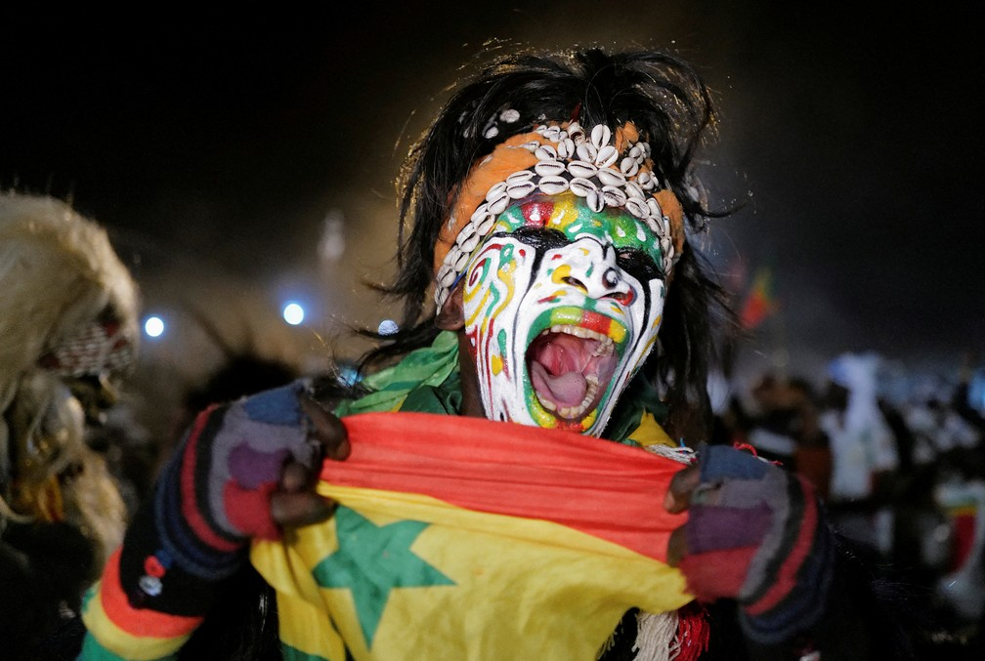

Senegal Copa Africana de Nações — Foto: Reuters

As celebrações ocorreram também fora do país. Na França, onde há uma numerosa comunidade de senegaleses, houve festa na avenida Champs Elysees, uma das mais famosas de Paris.

A vitória de Senegal veio nos pênaltis, após empate em 0 a 0 no tempo normal e na prorrogação. Craque do time, o atacante Mané, do Liverpool, foi o responsável por converter a cobrança decisiva - nos 90 minutos, ele desperdiçou um pênalti.

Senegal e Egito voltam a se enfrentar em março, desta vez pelas eliminatórias para a Copa do Mundo. Apenas uma seleção garantirá vaga no torneio no Catar.

**Veja as fotos da festa dos torcedores senegaleses:**

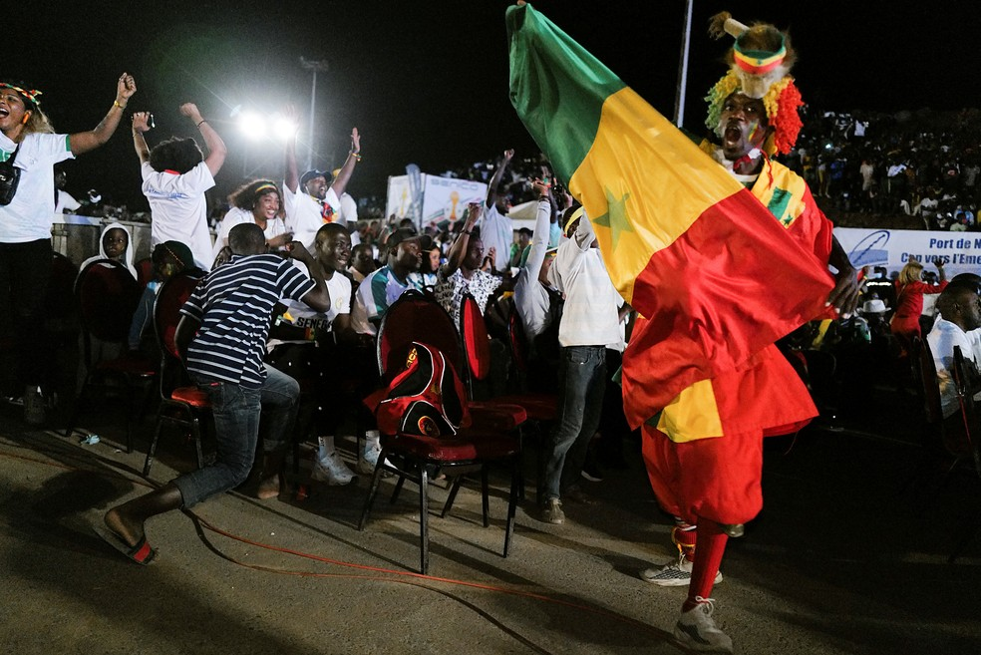

Senegal Copa Africana de Nações — Foto: Reuters



Senegal Copa Africana de Nações — Foto: Reuters



Senegal Copa Africana de Nações — Foto: Reuters

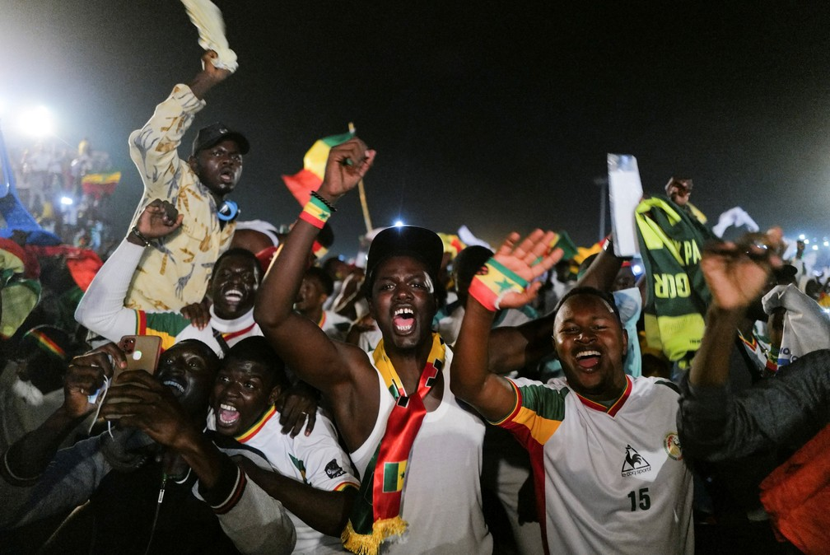

Senegal Copa Africana de Nações — Foto: Reuters



Senegal Copa Africana de Nações — Foto: Reuters

**Strickland explica atuação morna contra Hermansson: "Deixei a pressão tomar conta de mim"**

**Americano venceu luta principal do UFC no último sábado em uma disputa morna, mas ainda sonha com um title-shot**

Por Combate.com — Las Vegas, EUA

07/02/2022 08h00

Sean Strickland venceu Jack Hermansson por pontos na luta principal do UFC no último sábado, em Las Vegas, mas sua atuação deixou a desejar. O combate durou cinco rounds e Strickland dominou a luta, porém não empolgou.



Sean Strickland emendou sua sexta vitória seguida no evento — Foto: Chris Unger/Getty Images

Em entrevista coletiva após o evento, o lutador justificou sua performance contra Hermansson.

- Quer saber, cara? Eu deixei a pressão tomar conta de mim. Eu sabia que era melhor do que ele. Vocês sabiam que eu era melhor do que ele. Ele era um cara que eu deveria, não ter finalizado, mas deveria ter deixado mais cortado e machucado. Mas não ficou. Isso foi porque eu tirei meu pé do acelerador. Só conduzi a luta. Acho que nem me esforcei demais. Foi uma porcaria. Sem bônus para mim.

Com a experiência de quem está desde 2014 no UFC, e já ter feito outras lutas importantes, Strickland explicou que não foi o fato de fazer um combate principal que mexeu com sua cabeça. Segundo ele, a chance cada vez mais próxima de um title-shot acabou afetando seu desempenho.

- Tem um monte de caras vestindo ternos, que chegam até mim e falam sobre lutas por títulos, e coisas desse tipo. Você fica ouvindo coisas desse tipo e começa a pensar: "Será que eu quero me arriscar a ser nocauteado quando eu posso lutar pelo título?". Então, isso mexeu um pouco comigo, mas não vai acontecer de novo.

No próximo fim de semana, Israel Adesanya defenderá o cinturão dos médios contra Robert Whittaker. Na mesma noite, Jared Cannonier e Derek Brunson se enfrentarão em um duelo entre dois candidatos a um title-shot. Strickland explicou qual seria o cenário ideal para que sua próxima luta seja pelo cinturão.

- No final das contas, se Israel vencer, a menos que Cannonier vença, ele vai ter passado por toda a divisão. Vamos lá, vamos pegar algum sangue fresco. Não queremos vê-lo repetindo. Vamos dar a chance para outro.

**Análise: os melhores chegaram à final em Pipeline, a 1ª sem brasileiros desde 2017**

**Aos 49 anos, lenda do surfe Kelly Slater saiu campeão do Havaí contra o local Seth Moniz**

Por Diogo Mourão — Oahu, Havaí

07/02/2022 07h27

A etapa de abertura do CT 2022 entrou para a história como o melhor Pipe de todos os tempos. Condições épicas, show de surfe e a [inacreditável vitória de Kelly Slater](https://ge.globo.com/surfe/noticia/kelly-slater-e-campeao-em-pipeline-1a-etapa-do-mundial-de-surfe.ghtml). Desde o começo da competição, com a ausência de Gabriel Medina, todos os olhos estavam sobre John John Florence, vencedor das três últimas competições disputadas em Pipeline, e Kelly Slater. Era a final dois sonhos e o locutor da WSL deixava isso muito claro durante todo o evento.

[+Veja o ranking masculino 2022](https://ge.globo.com/surfe/noticia/surf-ranking-circuito-mundial-wsl-2022.ghtml)

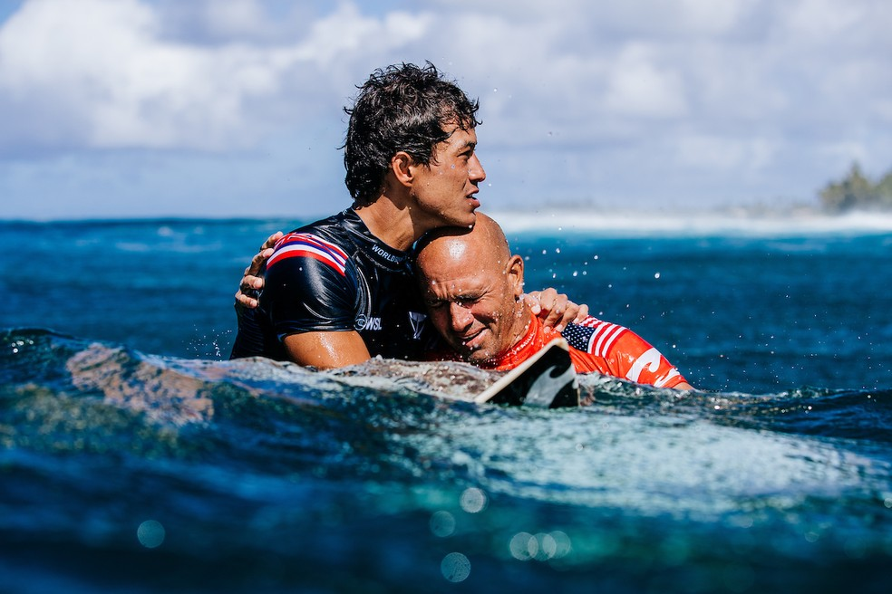

Kelly Slater e Seth Moniz na final em Pipeline — Foto: Brent Bielmann/World Surf League

Na água, a dupla também fazia por merecer a expectativa, embora o havaiano Seth Moniz já mostrasse desde as primeiras baterias que poderia surpreender. Integrante de uma família tradicional de surfe de Oahu, ilha onde fica Pipeline, Moniz estava entre os que poderiam estragar a festa.

Num lado da chave, deu tudo certo e Slater foi empilhando vitória atrás de vitórias até chegar à final. É impressionante a intimidade do supercampeão com esta onda extremamente difícil e desafiadora, principalmente surfando para a direita, o chamado Backdoor. Slater construiu sua vitória praticamente só com ondas para a direita. Apesar da torcida por JJ Florence, a presença de Moniz na final fez justiça ao segundo melhor surfista da competição.

Pela primeira vez desde 2017 (JJ Florence x Jeremy Flores), o Brasil não esteve presente na final, mas fomos bem representados no Final Day, com as presenças surpreendentes de Miguel Pupo e Caio Ibelli nas semifinais, terminando em terceiro lugar, e Samuel Pupo em quinto, ao parar nas quartas-de-final. Miguel foi superado por Slater numa bateria em que cometeu uma interferência logo na primeira onda, enquanto Ibelli não resistiu à fúria de Moniz. Foi o melhor resultado da carreira de Miguel e Ibelli.

*“Eu achei que iriam dar interferência dupla e ficaria tudo igual, mas não foi isso que aconteceu. Fiquei feliz que não amarelei, fui para cima, borda a borda. Queria começar o ano bem e consegui cumprir meu objetivo”*, disse Miguel.



Miguel Pupo semifinal Pipeline Mundial de Surfe — Foto: Brent Bielmann/World Surf League

A colocação é excelente, mas ainda mais importante foi a coragem com que Miguel e Ibelli, principalmente, demostraram em ondas realmente pesadas. Caio se jogou nas maiores, verdadeiras bombas, mas não conseguiu completar as ondas. Uma semana atrás ele estava em casa e só entrou no evento ao receber o convite para substituir Gabriel Medina por causa de sua colocação no ranking de 2021.

*“Melhor resultado que posso ter é sair vivo de Pipeline, uma onda superperigosa. Estive em algumas situações que realmente poderia me machucar. Estava procurando as maiores, ficar bem dentro do tubo”*, disse Ibelli.

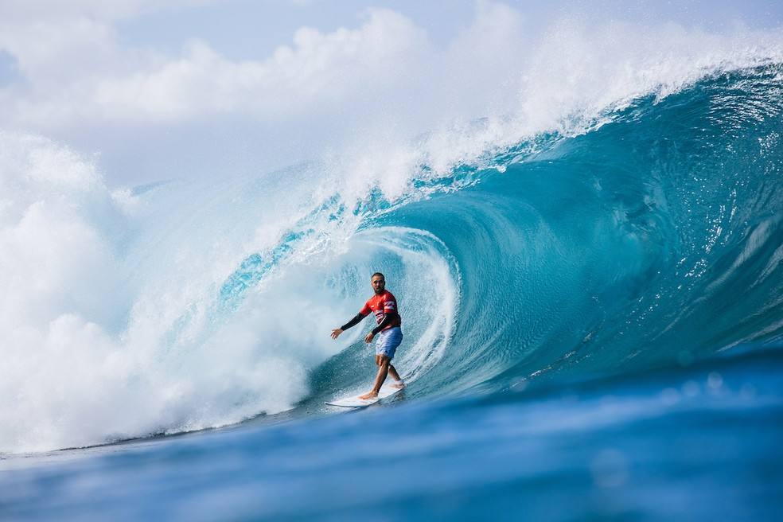

Caio Ibelli semifinal Pipeline Mundial de Surfe — Foto: Bielmann/World Surf League

Além dos três que chegaram ao Final Day, vale destacar o desempenho de João Chumbinho Chianca, estreante no Tour como Samuel. Em seu primeiro Pipe, o surfista de 21 anos impressionou a todos com atitude, coragem e muita técnica para surfar ondas pesadas em tubulares. Sua onda 9,87 na bateria em que foi superado por JJ Florence nas oitavas, foi a maior de todo evento.

Dos outros brasileiros que competiram, eu acreditava que o Ítalo Ferreira iria avançar mais. O campeão olímpico tem bom histórico em Pipeline, onde ganhou e conquistou o título mundial ao

derrotar Gabriel Medina na final, chegou a pegar boas ondas, mas não empolgou e se despediu ao perder para Miguel Pupo.

Filipe Toledo não fica confortável em ondas como as que Pipeline apresentou, principalmente para a esquerda, e foi até onde espera-se dele nestas condições. Os dois, que estão entre os favoritos para chegarem à WSL Finals, começaram a temporada com um nono lugar e seria bom já conseguirem um bom resultado na próxima etapa, em Sunset.

Deivid Silva, em 17º e Jadson André, único eliminado na repescagem, também precisarão ir bem em Sunset para reequilibrar este começo de temporada.

Boas Ondas!!

**Entretenimento**

# Identidade da Coxinha do The Masked Singer Brasil é revelada

## Reality musical comandado por Ivete Sangalo ficará na grade da Globo até o dia 17 de abril

****

PUBLICADO EM 06/02/2022 14:01

**POR**[**ANDRÉ ROMANO**](https://observatoriodatv.uol.com.br/colunas/andre-romano/identidade-da-coxinha-do-the-masked-singer-brasil-e-revelada)



*Heloísa Périssé é a artista por trás da fantasia de Coxinha (Divulgação)*

PUBLICIDADE

[A coluna apurou que as gravações da segunda temporada do **The Masked Singer Brasil** estão acontecendo em um hotel de luxo da grande São Paulo](https://observatoriodatv.uol.com.br/colunas/andre-romano/veja-quem-sao-os-mascarados-da-segunda-temporada-do-the-masked-singer-brasil). E de acordo com o cronograma inicial devem ser finalizadas na próximo quarta-feira, dia 09 de fevereiro.

Com o anúncio da segunda temporada da atração de **Ivete Sangalo** na TV, uma curiosidade paira no ar: **Quanto a Globo paga para o artista participar do The Masked Singer Brasil?**

Para desvendar esse segredo, a coluna foi atrás dessa informação e descobriu que cada participante ganha algo em torno de **dez mil reais mensais durante seis meses**.

**Identidade da Coxinha do** **The Masked Singer Brasil**

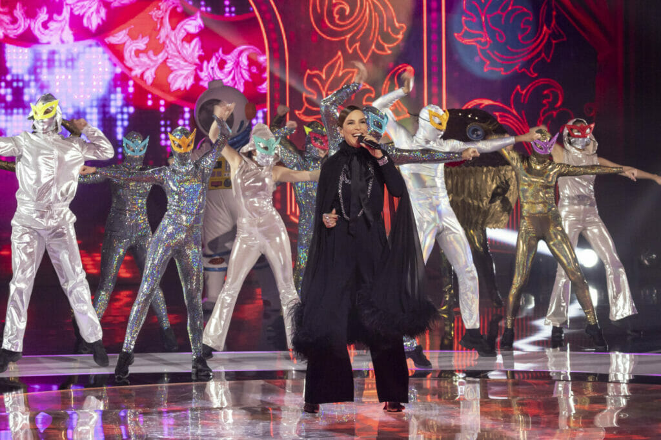Ivete Sangalo em ação no The Masked Singer Brasil (Divulgação/TV Globo)

**Heloísa Périssé** é a artista por trás da fantasia de **Coxinha**do reality comandado por **Ivete Sangalo** que ficará na grade da **TV Globo**até o próximo dia 17 de abril.

## Por que a edição 22 do BBB tem sido considerada a mais chata da Globo

Faz três semanas que começou oficialmente o Big Brother Brasil 2022, e o programa ainda está longe de engrenar

7 de fevereiro de 2022, 11:54 h

* [2](https://www.brasil247.com/midia/por-que-a-edicao-22-do-bbb-tem-sido-considerada-a-mais-chata-da-globo#disqus_thread)

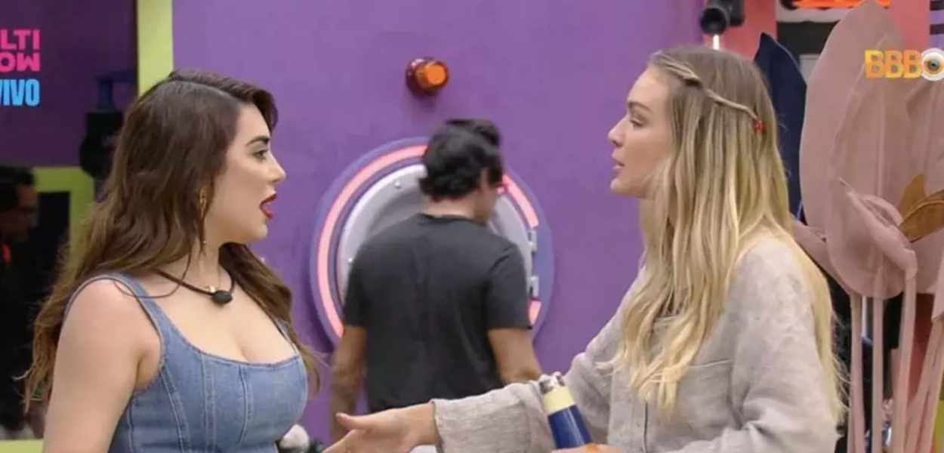(Foto: Reprodução)

Faz três semanas que começou oficialmente o Big Brother Brasil 2022, e o programa ainda está longe de engrenar. Vinte e um dias parecem pouco tempo, mas nesse mesmo período no ano passado Karol Conká já havia sido “cancelada” na internet e Lucas Penteado desistia do reality após uma briga que envolveu quase toda a casa.

Desde que a edição de 2022 começou, têm sido frequentes as reclamações sobre a falta de polêmicas, discussões acaloradas e vontade de jogar dos participantes. Quase todos eles tem sido chamados de “plantas” – quando não movimentam o reality e, portanto, parece que nem participam – e os que “causam” têm sido enviados para o paredão, como Natália, que já se livrou duas vezes da berlinda, e Rodrigo, que foi eliminado na última semana.

Na formação do paredão deste domingo (6), mais uma vez o BBB foi parar nos assuntos mais comentados do Twitter por causa da falta de posicionamento dos brothers e sisters. Poucas pessoas deram motivos contundentes para votar uns nos outros e a maioria alegou “falta de afinidade”.

**Cantora que deu à luz internada com Covid-19 em Manaus completa 400 dias em hospital**

*Folhapress | 06/02/22 - 21h10*

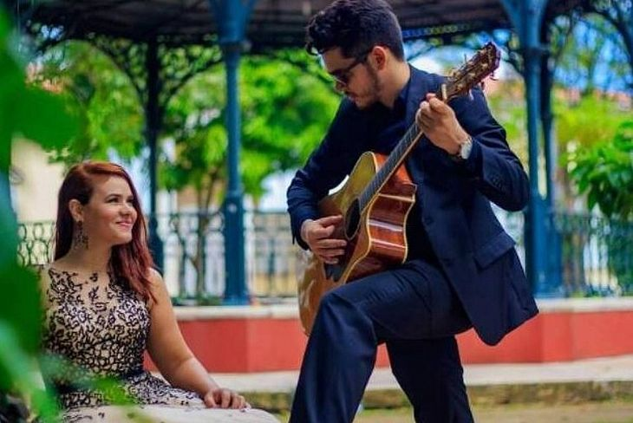Casal de cantores Eva Rodrigues e Sol Petrus | Foto: Arquivo pessoal

Horas antes de ser intubada por complicações causadas pela Covid-19, a cantora amazonense Eva Rodrigues, 40, escreveu uma carta para seu marido, Sol Petrus Praia, 24, na qual expunha os seus medos: "Orem para que Deus me cure imediatamente", foi a última frase que ela conseguiu escrever.

Desde então foram 16 dias de intubação, seguidos de uma série de complicações que resultaram em uma traqueostomia, duas paradas cardíacas, 20% dos pulmões retirados e uma série de infecções. Neste domingo (6), Eva completa 400 dias internada por sequelas da Covid-19 e se prepara para finalmente ter alta do Hospital Samel, em Manaus, onde passou os últimos 13 meses.

Ela chegou ao hospital em 3 de janeiro de 2021, contaminada em meio à segunda onda de casos de Covid-19 que deixou marcas profundas no Amazonas, incluindo mortes por falta de oxigênio nos hospitais. Ao chegar ao hospital, Eva estava grávida de seu terceiro filho, Ethan, que acabou nascendo logo no primeiro dia da internação em uma cesárea de emergência, quando a mãe completava 38 semanas de gravidez.

Dadas as circunstâncias, o pequeno Ethan não sentiu o calor da mãe e nem foi amamentado com leite materno. Coube ao pai, Sol Petrus, acompanhar o filho na maternidade pública Ana Braga. Devido à falta de estrutura do local, Sol montou uma força-tarefa e com ajuda de seus chefes e amigos conseguiu transferir Eva para a UTI de uma unidade particular, onde ela permanece internada.

"Não imaginávamos que a internação fosse durar tanto tempo. Até mesmo porque, naquele período, ou os pacientes se curavam ou logo morriam", relembra Sol, enquanto ouvia uma das composições de Eva. O casal tocava em igrejas, eventos e dava aulas de canto e instrumentos. Acostumado a ouvir a voz da mulher entoando louvores desde 2017 - ano em que se conheceram e começaram a namorar - o músico precisou conviver com os sons dos aparelhos de uma UTI (Unidade de Terapia Intensiva), para onde Eva foi levada no dia 7 de janeiro.

Ele estava cursando engenharia elétrica, dava aulas de violão na igreja evangélica que frequentava com Eva e era estagiário em uma fábrica do Polo Industrial de Manaus. Junto a isso, também passou a dedicar aos cuidados com a mulher e com o recém-nascido. "Nem em meus piores pesadelos imaginava passar pelo que passei e ainda passo. Nós tínhamos uma rotina, fazíamos tudo juntos e assim eu queria permanecer para sempre. Mas aí aconteceu essa tragédia em nossas vidas. É muito doloroso ver meu filho se desenvolvendo sem a presença da mãe", diz.

Pai de primeira viagem, o músico precisou aprender tudo sobre bebês. É ele quem leva Ethan para as consultas pediátricas, para tomar vacinas, e é quem prepara as mamadeiras do filho. "Eva é mãezona, já tinha um casal de filhos, o Noah e a Yvilah. No início não foi fácil, passamos por dificuldades e enfrentamos preconceitos pela diferença de idade e por ela já ter dois filhos. Mas nós nos casamos, fomos morar todos juntos e planejamos o Ethan", conta.

No quarto, fotos do casal decoram as prateleiras. Embora Ethan, o filho mais novo, não tenha contato com a mãe, Sol diz que não deixa que o bebê esqueça dela um dia sequer. "Eu mostro as fotos e ele já aprendeu a falar 'mamãe'. Ele não deve entender o que ela representa para ele, mas ele sabe que ela é a mãe dele". Entre noites dormidas no hospital, trabalho e o filho que recentemente completou um ano, o músico conseguiu concluir a faculdade em dezembro do ano passado e foi contratado pela empresa onde estagiava.

Além de cantora e compositora, Eva cursava jornalismo e gostava de escrever. Foi na UTI, sem contato com a família, que ela pediu uma caneta e um papel para se comunicar com o marido. "Estou em um estado de nervos, nem com sedativos consegui dormir. Bem à minha frente, a mesma mulher já morreu três vezes", relatou em um trecho da carta.

Um dos desejos de Sol também é fazer com que o talento da mulher seja reconhecido: "Quando o quadro da Eva ficou controlado, comecei a olhar nossas composições, a assistir os vídeos que gravamos e a alimentar nosso canal. Eva era uma mulher de muita fé e passou a vida ensinando a cantar. Ela passou a vida sendo criativa e talentosa. Eu não posso deixar isso morrer."

Em meio a tantos procedimentos, duas paradas cardíacas e inúmeras convulsões, Sol diz que não perdeu a esperança de tirar a esposa do hospital com vida. Quando Eva completou cinco meses de internação, os médicos falaram sobre a possibilidade de tratamento paliativo em casa. Os amigos fizeram uma vaquinha para reformar a residência da família. Com o dinheiro arrecadado, o músico refez toda a parte elétrica, adaptou o banheiro, conseguiu comprar nobreaks, bipap e uma cama hospitalar articulada.

Na última quarta-feira (2), Eva saiu da UTI e foi transferida para um apartamento do hospital, para o que a equipe médica chama de período de adaptação. A previsão é que ela vá para casa ainda em fevereiro. A coordenadora da UTI do Hospital Samel, Dirce Costa, explica que a paciente conviveu durante oito meses com infecções causadas por bactérias pseudomonas, adquirida ainda na maternidade.

"Tentamos por meses combinações de antibióticos e nada funcionava. Até que chegou uma medicação nova do exterior e conseguimos controlar. Hoje, Eva não tem mais infecção, ficou com sequelas pulmonares e neurológicas, mas está pronta para ir para casa", afirma. O desafio para a família agora será manter a estrutura tanto de pessoal, quanto de material que Eva tem disponível no hospital. Mas, assim como Sol, a especialista acredita que após a alta, a recuperação neurológica de Eva acontecerá de forma rápida.

"Ela está consciente. Ela chora quando o marido precisa ir embora. Vira o rosto para não o ver saindo. Acreditamos que voltando a ter convivência com a família, o que for possível de ser recuperado na saúde dela será de maneira mais fácil e acelerada, pois é uma paciente jovem."

Para a médica, o que manteve Eva resistente durante este tempo foi a persistência e o amor da família. No Natal de 2021, Sol conseguiu autorização e levou o pequeno Ethan para visitar a mãe. "Eles querem ela de qualquer jeito. Nossa UTI é humanizada e não teve um dia que eles não estivessem com ela. Nunca desistiram. Mesmo quando nós, médicos, dávamos os boletins negativos, eles não perdiam a fé e nem a esperança. Agora chegou o momento de Eva ir para casa."

**Kylie Jenner dá à luz ao seu segundo filho com Travis Scott e compartilha foto da criança**

[6 de fevereiro de 2022](https://portalrapmais.com/kylie-jenner-da-a-luz-seu-segundo-filho-com-travis-scott-e-compartilha-foto-da-crianca/)

[[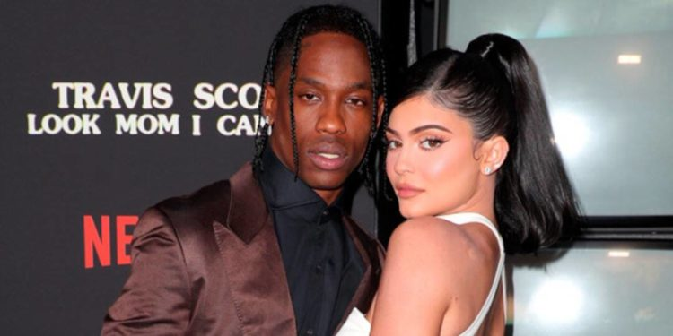](https://portalrapmais.com/wp-content/uploads/2021/12/rs_600x600-190827193725-600-kylie-jenner-travis-scott-movie-premiere-netflix-me-82719-scaled.jpg)](https://portalrapmais.com/wp-content/uploads/2021/12/rs_600x600-190827193725-600-kylie-jenner-travis-scott-movie-premiere-netflix-me-82719-scaled.jpg)

[Foto: reprodução](https://portalrapmais.com/wp-content/uploads/2021/12/rs_600x600-190827193725-600-kylie-jenner-travis-scott-movie-premiere-netflix-me-82719-scaled.jpg)

**Kylie Jenner teve um menino.**

**Kylie Jenner** deu as boas-vindas ao segundo filho dela e de **Travis Scott** e anunciou a feliz notícia em um post no Instagram no domingo, revelando a primeira foto do pequeno e sua data de nascimento. “2/2/22”, ela escreveu em sua legenda ao lado de um emoji de coração azul, aparentemente sugerindo que ela e o recém-nascido é um menino. Mais detalhes, incluindo um nome, ainda não foram confirmados. A estrela de reality e o rapper já são pais da filha **Stormi**, que completou 4 anos um dia antes de seu irmão mais novo chegar.

**Jenner** confirmou em setembro que estava esperando o segundo filho com**Travis Scott** em um vídeo de 90 segundos no Instagram que terminou com a irmã mais velha Stormi, beijando a barriga de sua mãe.

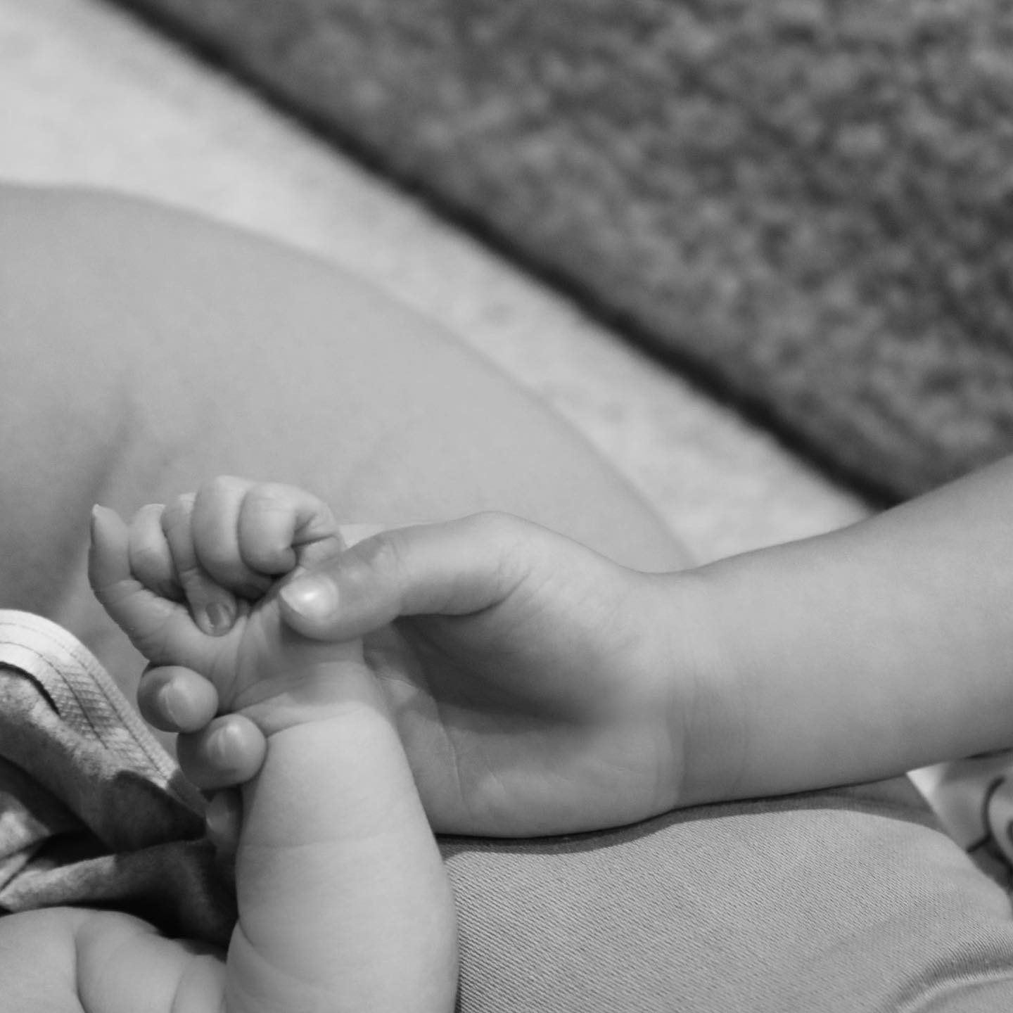

“Ela está querendo dar a Stormi um irmão por um tempo. Ela adora ser mãe. Ela está emocionada que ela e Travis estão grávidos novamente”, disse uma fonte à PEOPLE na época. “Ela está curtindo sua gravidez em particular. Ela só passou um tempo com amigos próximos e familiares.” Em outubro, uma fonte disse que Jenner e Scott estavam passando “o máximo de tempo possível com Stormi”. “Kylie está convencida de que ela será a melhor irmã mais velha”, acrescentou a fonte.

Em janeiro, Jenner deu aos fãs uma visão interna de seu chá de bebê, que estava cheio de girafas, produtos de grife, artes e ofícios divertidos. A empresária de cosméticos, que usou um vestido branco de mangas compridas surpreendentemente simples para o evento, postou uma galeria de fotos mostrando os bastidores de sua festa no Instagram.

# MC Mirella é internada e cancela show no Pará; saiba qual foi o motivo

## A cantora já estava em Parauapebas, no norte do Brasil, quando passou mal e precisou ser hospitalizada; ela sentiu dores no corpo e vomitou

[**Gabriel Lima**](https://www.metropoles.com/author/gabriel-lima)

06/02/2022

Reprodução/Instagram

MC Mirella passou por um susto em Parauapebas, no Pará, local em que faria um show no último sábado (5/2). Após passar por uma crise de ansiedade, ela contou que desistiu da apresentação após dores e vômitos e precisou ir até o hospital da cidade.

Em seu Instagram, a cantora contou que começou a passar mal no início da noite. “Gente, passando pra atualizar. Basicamente, me deu uma crise de ansiedade muito forte, nesse intervalo eu vomitei muito mais de 3 vezes e estou indo pro hospital, estou com muita fraqueza e dores… Peço desculpas a todos da cidade que esperavam meu show hoje. Só no hospital vou saber de fato e vir explicar melhor pra vocês. Obrigada pelas mensagens”, explicou Mirella.





Na tarde do último sábado (5/2), MC Mirella publicou que ia dar uma "sumidinha" das redes sociais por conta de uma crise de ansiedadeReprodução/Instagram



Entretanto, ela não conseguiu se recuperar, cancelou o show e precisou ir ao hospitalReprodução/Instagram

Lá, ela recebeu uma medicação intravenosa e tentou descansar um poucoReprodução/Instagram

MC Mirella utilizou o seu Instagram, no último domingo (30/1), para mostrar as agressões que recebeu durante um showReprodução/Instagram

A MC falou que não viu a pessoa que a arranhouDivulgação

Ela também desabafou sobre o assunto e falou que queria dar uma um tempo das redes sociais.Instagram/Reprodução

Durante a sua passagem pelos Estados Unidos, ela causou nas baladas de OrlandoReprodução/Instagram

Em seu Instagram, ela mostrou que recebeu uma chuva de dinheiroReprodução/Instagram

ela deu um show na noitada...Reprodução/Instagram

Na tarde do último sábado (5/2), MC Mirella publicou que ia dar uma "sumidinha" das redes sociais por conta de uma crise de ansiedade Reprodução/Instagram1

Pouco tempo depois, a artista publicou uma foto em que aparece tomando uma medicação intravenosa. Ela, então, publicou um vídeo em que mostrava um dos momentos em passou mal. Apesar de “constrangedor”, segundo ela, Mirella disse que precisava dar uma explicação para seus fãs que compareceram ao evento.

“Já fui medicada e vou tentar dormir. Ansiedade não é brincadeira e tô muito triste de ter desenvolvido isso. Logo estarei 100%, amo vocês. E isso não afetará o meu trabalho, vou me cuidar pra continuar trabalhando bem”, se manifestou a artista na rede social já na madrugada desta domingo (6/2).

Agressão

Recentemente, MC Mirella foi agredida em um show. Ela também utilizou o Instagram para mostrar as marcas do ataque e desabafou. “Sabe o que eu acho mais daora? É que as minas fazem isso, mas não fazem na sua cara, entendeu? Não fazem na sua frente. Quero ver ter coragem de fazer na sua frente, que aí eu acabo com a cara também. Quero ver”, disparou.

## Luciano Huck é acusado de humilhar estrangeiro pobre ao repercutir assassinato de Moïse

Apresentador global foi acusado de humilhar estrangeiros pobres no Domingão com Huck deste domingo (6)

7 de fevereiro de 2022, 08:35 h

* [16](https://www.brasil247.com/midia/luciano-huck-e-acusado-de-humilhar-estrangeiro-pobre-ao-repercutir-assassinato-de-moise#disqus_thread)

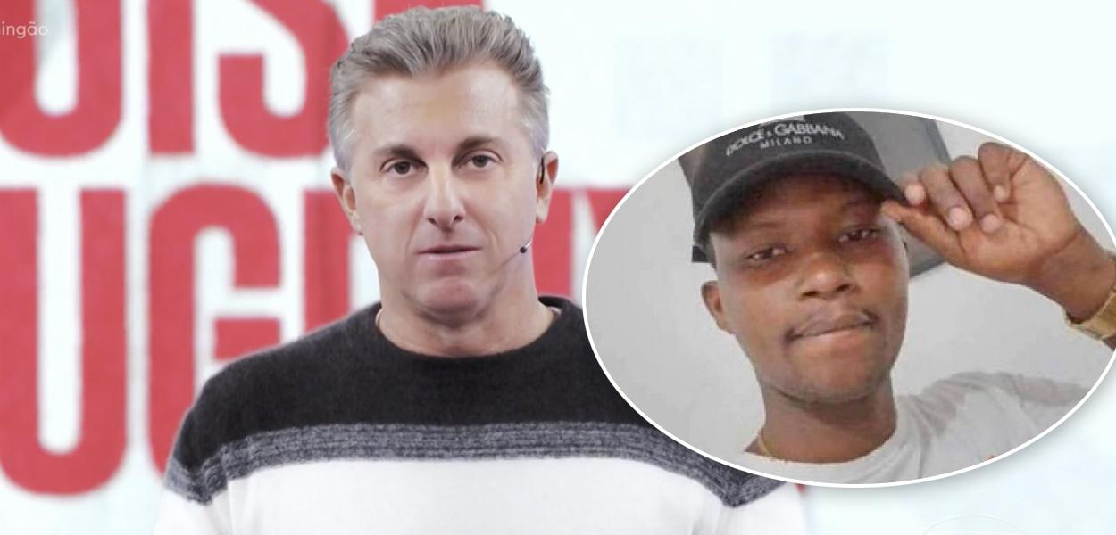Luciano Huck e Moise (Foto: Reprodução)

**247**[- Com a exploração do caso de Moïse Kabagambe](https://www.brasil247.com/regionais/sudeste/prefeitura-do-rio-concede-a-familia-de-moise-direito-de-administrar-quiosque-onde-o-congoles-foi-morto), angolano morto no Rio de Janeiro na semana passada, Luciano Huck foi acusado de humilhar estrangeiros pobres no Domingão com Huck deste domingo (6). O apresentador fez uma homenagem ao imigrante e também repercutiu uma matéria sobre refugiados de guerra. A [reportagem](https://noticiasdatv.uol.com.br/noticia/televisao/com-tragedia-de-moise-luciano-huck-e-acusado-de-humilhar-estrangeiro-pobre-74777) é do portal Notícias da TV.

"[@LucianoHuck](https://twitter.com/LucianoHuck) é o novo Boris Casoy, só mudaram as emissoras", disse a ínternauta Jocenilda.

Parte inferior do formulário

.

"Gente, o Luciano Huck agora evoluiu. Quer humilhar pobre estrangeiro. Falta de respeito e invasão ao meu ver. O casamento é arranjado ambos estão muito tempo sem se ver e nitidamente constrangidos", disse Lakini Silva sobre um casal de refugiados entrevistado pelo programa da Globo.

"Nossa, é sério que o Luciano Huck tá comparado a história de um imigrante congolês com a de um curdo e vendendo como se fosse a mesma coisa?", comentou Evaldo Leandro. "O Luciano Huck tem um prazer sádico de estragar completamente o domingo do brasileiro", constatou Leo Sena.

"Luciano Huck dizendo que ia mostrar a história de um refugiado oposta a de Moïse... O refugiado é um sírio de pele clara, visualmente uma pessoa branca. Olha, sinceramente", criticou uma moça chamada Julie.

No Twitter, as atitudes de Huck desagradaram telespectadores. "Luciano Huck não feliz em humilhar brasileiro pobre agora vai humilhar estrangeiro pobre. Meu Deus, parem esses milionários", pediu uma internauta identificada apenas como Fake Jappa.

**Tiago Leifert mostra foto rara da filha e fala sobre o tratamento dela**

6 de fevereiro de 2022/por Kelly Ferreira

*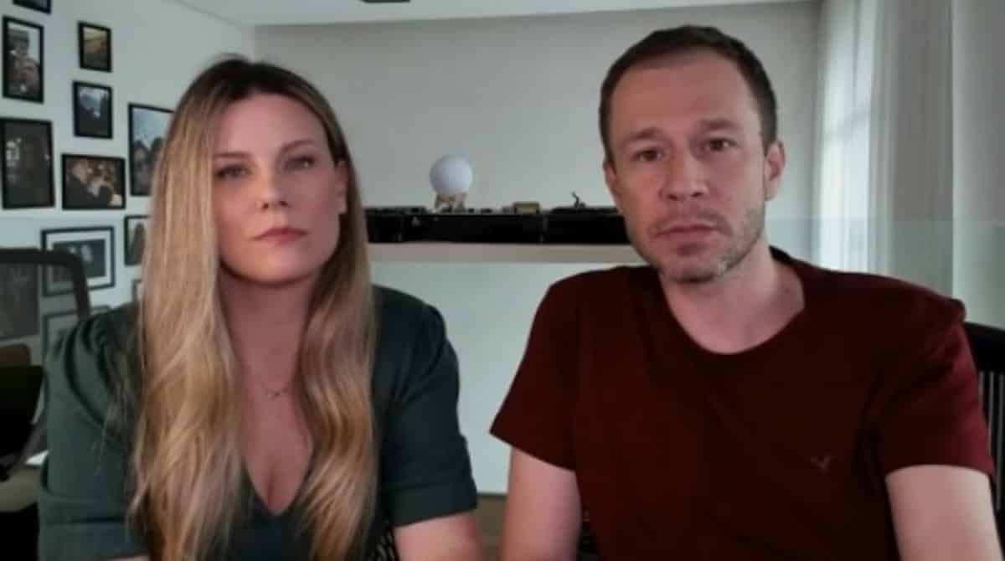*

*Tiago Leifert e Daiana Garbin fizeram um agradecimento aos fãs*

Tiago Leifert e Daiana Garbin surpreenderam ao mostrarem uma rara imagem da filha

A escritora e jornalista **Daiana Garbin** e seu marido, o apresentador [**Tiago Leifert**](https://bebemamae.com/tag/tiago-leifert), encantaram ao dividirem uma rara imagem da bebê do casal. A pequena Lua de um ano e três meses é a única filha dos dois. Recentemente, os pais revelaram que a menina está com um tipo raríssimo de câncer.

Conhecida por retinoblastoma a doença atinge as células da retina que acabam crescendo de forma desordenada. Formando, assim, os tumores. A dificuldade no diagnóstico é um dos principais problemas nestes casos. Em especial porque trata-se de um câncer infantil que, normalmente, se manifesta em crianças de 2 e 3 anos.

No caso de Lua, apesar da idade, o diagnóstico ocorreu tardiamente. O retinoblastoma foi descoberto no chamado Grau E, que é o mais grave na escala desse tipo de câncer. Justamente por isso, [**Tiago Leifert**](https://bebemamae.com/tag/tiago-leifert) e Daiana Garbin decidiram dividir o que a família está enfrentando para conscientizar e alertar outros pais.

Após a notícia circular nos principais meios de comunicação, o apresentador agradeceu o apoio dos fãs. Visivelmente emocionado ele revelou que mensagem chegou a uma família que percebeu sintomas similares ao de Lua em sua criança.

Já neste sábado (4), foi a vez da mamãe tecer mais agradecimentos. A escritora publicou uma linda foto do casal com sua bebê ao centro. Lua posa de rosto colado com os papais e abre um sorrisão (cheio de dentinhos)!

“Muito obrigada por todas as mensagens de carinho, amor, fé e orações. Jamais conseguiremos agradecer tanto carinho. Vamos continuar a divulgação de informações sobre o Retinoblastoma”, escreveu Daiana.

Ela ainda completou: “Teremos uma *live* com o Dr. Luiz Fernando Teixeira, oftalmologista oncologista ocular, @luizft, sobre a importância do exame oftalmológico, mesmo sem sintomas. Por favor, leve seu bebê a um oftalmologista no primeiro ano de vida. Espero vocês neste domingo, às 10h”.

[**Tiago Leifert**](https://bebemamae.com/tag/tiago-leifert) ainda detalhou como está o tratamento da bebê. “Estamos tendo sorte. A Lua está enxergando bem do olho esquerdo. O olho direito ainda está precisando de mais trabalho e cuidados, que é o que nos preocupa agora nesse momento. A gente não sabe se estamos no início, no meio ou no fim do tratamento. Isso é uma luta do dia a dia que vamos lidando”, revelou.

*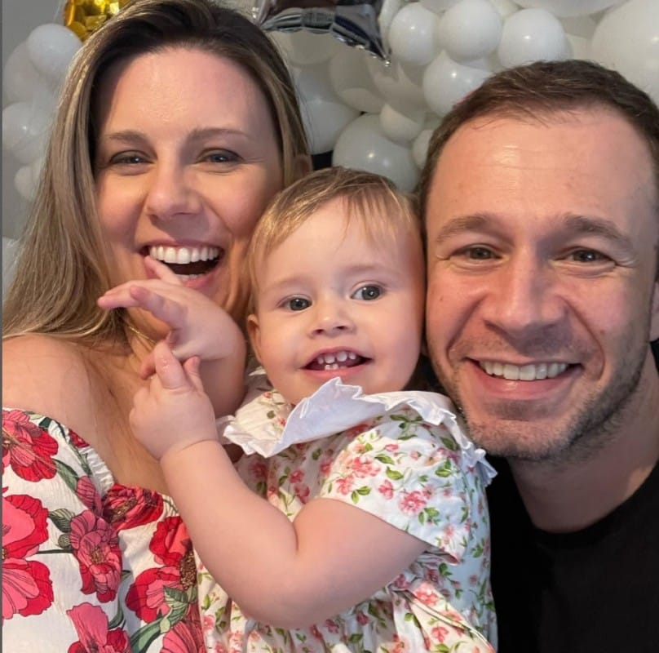*

**Malu Galli relembra uso de drogas: ‘Eu gostava do estado alterado’**

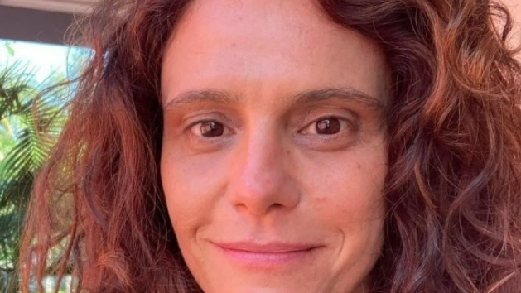

Malu Galli (Crédito: Reprodução/Instagram)

[Da Redação](https://istoe.com.br/autor/da-redacao/)

06/02/22 - 18h52

[**Malu Galli**](https://istoe.com.br/tag/malu-galli/), de  50 anos, que será uma das protagonistas da novela “Além da Ilusão”, que estreia na segunda-feira (07), na TV Globo, em uma entrevista para a revista Ela, a atriz relembrou o uso de drogas na adolescência.

Aos 10 anos de idade, Malu contou que ouviu das autoridades de sua escola que era uma líder negativa, após isso ela começou a se drogar: “Me droguei muito na adolescência, gostava do estado alterado de percepção”, disse.

“Ali me entendi como uma criança criativa, livre. Aos poucos, o teatro foi me seduzindo mais do que as drogas. Principalmente, quando experimentei o silêncio da plateia… Já era a minha busca pelo segredo, pelo sagrado”, finalizou a artista.

**Tecnologia**

**Streamer é acusado de roubar R$ 2,6 mi com golpe de criptomoeda**

**Após dar indícios de que não devolveria investimento, Ice Poseidon se justificou dizendo que apenas reinvestiu estrategicamente os valores**

Por Kleber Pizão, para o ge

07/02/2022 09h17

Paul Denino, conhecido [streamer](https://ge.globo.com/esports/streamers/) do RPG RunScape, “Ice Poseidon”, está sendo acusado de roubar cerca de R$ 2,6 milhões (US$ 500 mil) de parte de seus seguidores, através de um esquema de criptomoedas. O assunto veio à tona, após a publicação de um vídeo de "Coffeezilla", youtuber conhecido como um detetive da internet, do dia 31 de janeiro.

Poseidon possui 741 mil inscritos no Youtube e já havia sido banido da twitch, por organizar uma suposta ameaça de bomba em um avião, no qual ele mesmo estava, em 2017. Sua proposta era arrecadar fundos através da criptomoeda CXcoin, uma plataforma criada por ele mesmo, com investimento de cerca de R$ 1 milhão (US$ 200 mil), que tinha como objetivo ajudar novos streamers, a longo prazo, argumento que teria convencido milhares de fãs a investir. Denino já retirou mais de 90% do valor aplicado.

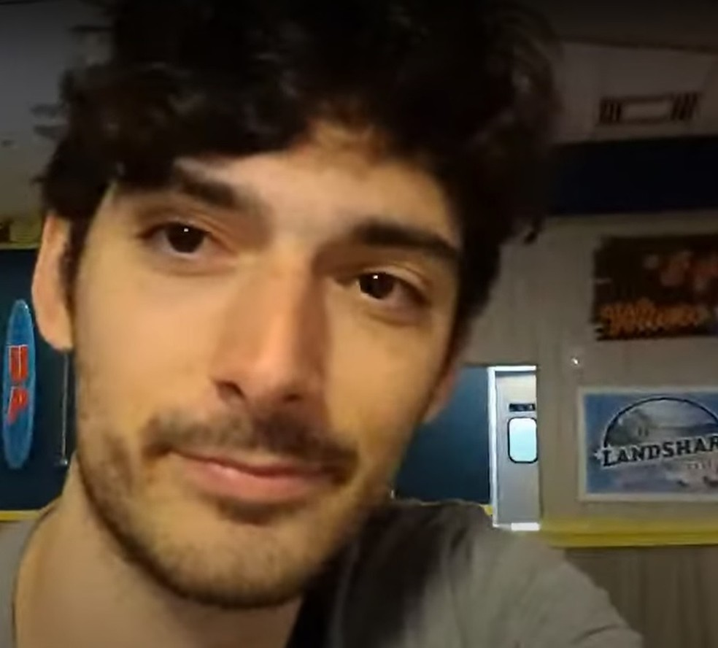

Ice Poseidon tem mais de 700 mil inscritos em seu canal do Youtube — Foto: Reprodução: Youtube Ice Poseidon

Em um vídeo publicado anos antes, Ice já havia insinuado que era muito mais fácil ganhar dinheiro criando sua própria criptomoeda, em vez de investir em outras. Por isso, ao criar a CXcoin, o streamer teve de dialogar com alguns fãs para convencê-los de que valeria a pena investir em seu projeto.

Coffezilla, que se considera um detetive da internet, chegou a desconfiar das CXcoin, em seu início, mas já que estava dedicado a outros projetos, optou por deixar Poseidon com o "benefício da dúvida". Quando desde janeiro, decidiu rastrear as carteiras que o próprio criador havia enviado a ele por mensagem, de forma "transparente". Para sua surpresa, os códigos das carteiras de criptomoedas estavam incorretos, o que não permitia rastrear uma série de fraudes realizadas pelo streamer.

- Exclusivo: O famoso streamer Ice Poseidon admitiu tirar mais de $ 500 mil dos seus fãs em uma fraude de criptomoeda chamada CXcoin. Eu o confrontei e ele disse que iria "cuidar dele próprio e não devolveria o dinheiro" - postou Coffeezilla.

Em poucas semanas, Ice Poseidon, arrecadou os US$ 500 mil para a CXcoin. Este valor estaria, supostamente, bloqueado para garantir a liquidez à criptomoeda, no entanto, já nas primeiras semanas, o streamer já havia retirado US$ 200 mil (cerca de R$ 1.066.000) deste fundo.

Coffeezilla também acusa Ice de ter feito apropriação indébita do chamado "Marketing Wall" (muro de marketing). De acordo com o próprio “White Paper” da CXCoin, que é um documento informativo com a finalidade de promover o produto, esse valor só poderia ser utilizado, exclusivamente, para cotar campanhas de marketing de fundos no mercado de criptomoedas.

Outro indício que segue sendo investigado, é o fato de o streamer ter adquirido um novo veículo, elétrico, modelo Tesla. A compra ocorreu uma semana antes do dia 24 de julho, segundo a própria publicação do vídeo, coincidindo com a mesma época de lançamento da CXCoin. Com o passar das semanas, os valores que permaneceram na carteira, começaram a ser enviados para saque, até que Coffeezilla percebeu a falta de US$ 250 mil (aproximadamente R$ 1.332.125,00), retirados por Ice.

Por fim, em 22 de janeiro de 2022, Ice zerou o seu "pool de liquidez", uma espécie de fundo que garante a movimentação da criptomoeda, o que significa, praticamente, destruir a CXCoin. O valor retirado foi de pouco mais de US$ 291 mil (R$ 1.551.030), cerca de 91% dos fundos, provenientes do investimento feito por seus fãs.

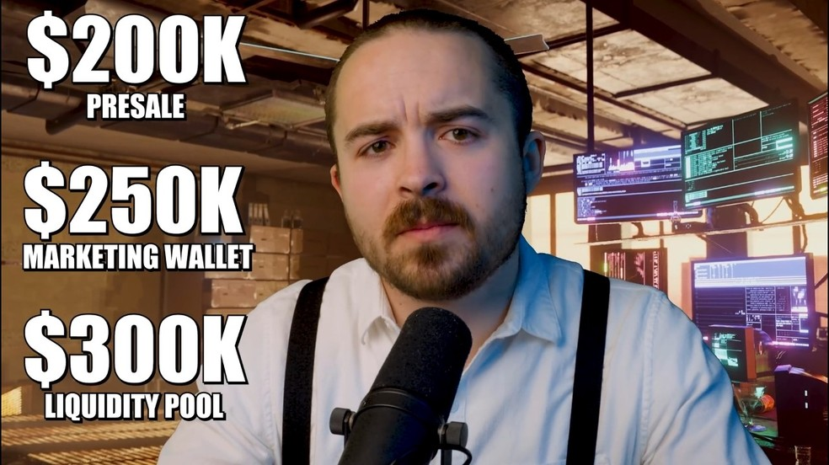

Valor total retirado por Ice Poseidon dos investimentos — Foto: Reprodução: Coffeezilla no Youtube

Após a retirada quase total dos valores investidos na CXcoin, Paul Denino optou por finalizar o projeto, apesar de ter apresentado-o como de longo prazo, deixando todos os que apostaram na criptomoeda, sem chance, pelo menos, de restituir seus investimentos.

Quando questionado sobre o porquê de ter retirado o valor, ao invés de informar ao público que estaria desistindo da criptomoeda, para que eles pegassem seu investimento de volta, Ice explicou que a manobra tinha um objetivo estratégico.

— O mercado de criptomoedas está quebrando. Não tenho duas opções. Se o valor da criptomoeda cair, o dinheiro vai virar pó ou eu posso pegá-lo e evitar isso. — justificou Denino.

Para surpresa de Coffeezilla, Ice Poseidon não demonstrou nenhum arrependimento por ter se apropriado do valor investido por seus fãs e disse que, a princípio, não devolveria nenhum valor.

— Quero dizer que parte da responsabilidade é deles, também por terem colocado muita emoção nisso (...) Sim, eu poderia devolver o dinheiro, está ao meu alcance, mas eu vou cuidar de mim. Essa é apenas a resposta mais honesta agora. — declarou Ice Poseidon, em entrevista ao canal de Coffeezilla.

Apesar das afirmações acima, em publicação posterior, Ice reafirmou que reinvestiu o valor em outra criptomoeda e que não havia aplicado nenhum golpe e que essa movimentação foi apenas estratégica para proteger o investimento, que é muito volátil neste mercado. O streamer publicou um link em seu twitter, com uma carta aberta, explicando todas as ações realizadas com a CXcoin nos últimos tempos, fazendo uso de muitas expressões técnicas relacionadas às criptomoedas.

Segue carta aberta de Ice Poseidon, na íntegra e traduzida:

*Em primeiro lugar, eu não anunciei CXcoin para meus fãs casuais que não sabem nada sobre criptomoedas e seriam extremamente vulneráveis ​​a um mercado altamente volátil. Eu só anunciei para pessoas na criptosfera e fãs que sabiam sobre criptomoedas e entendiam no que estavam se metendo. A maior "publicidade" que fiz para fãs casuais foi quando coloquei o terminal de doação de CXcoin na descrição da minha live. (os espectadores podem doar criptomoedas e CXcoin para mim, em vez de usar paypal ou dinheiro)*

*Em todo o vídeo, não houve uma única menção ao produto principal que está totalmente funcional há meses, Eztip4.me - eu até usei isso em alguns dos streams, tudo isso foi construído do zero.*

*734 BNB é 30% do valor da pré-venda (incluindo taxas de Dxsale), isso é CLARAMENTE declarado na página de pré-venda, pois 70% seriam bloqueados automaticamente até a data de desbloqueio de liquidez. Isso é feito diretamente pela Dxsale, não tenho nenhum controle ou não posso modificar o LP antes da data de desbloqueio.*

*A remoção do LP foi feita essencialmente para que a carteira de recompra seja mais eficiente e o aumento no preço seja de uma % maior em comparação a ter usado a carteira quando havia uma tonelada de BNB no LP. Não injetei 100% da carteira de recompra pois havia bots na frente das compras e resolvi fazer aos poucos, lembre-se que a carteira de recompra SÓ pode ser usada para comprar $CXCOIN e queimar esses tokens, não pode ser retirado ou gasto de forma diferente!*

*Acabei de verificar e a taxa de pré-venda é praticamente a mesma de agora, isso significa que se você investiu 1 BNB durante a pré-venda, poderia obter o mesmo valor em BNB agora. Você pode verificar isso acessando: https://dxsale.app/app/v2\_9/defipresale?saleID=996&chain=BSC*

*Ao contrário dos verdadeiros "puxões de tapete" ou "fraudes", o preço do CXCOIN é pouco abaixo do preço de lançamento, antes de remover uma parte do LP, certifiquei-me de que seria suficiente para fazer backup de quaisquer vendas caso os detentores restantes decidissem vender.*

*Além disso, quando peguei uma parte do LP (quase US$ 300 mil), não havia muitos detentores "reais" ou muito dinheiro investido no token até aquele momento. O detentor do topo tem 15 bnb de tokens e o detentor # 50 tem 0,6 bnb de tokens. Era completamente desnecessário ter US$ 400 mil em LP ($ 264k em LP, 150k em função de recompra) e o dinheiro corria o risco de ser desvalorizado devido à queda dos mercados de criptomoedas. Então eu peguei um pouco do LP ($250k mais ou menos) e usei a função de recompra para colocar $80k no LP, com 100k ainda na função de recompra que também vai para o LP.*

*Com isso dito, nenhum dinheiro foi "roubado" ou "enganado", o que é muito enganoso, pois as pessoas sempre foram capazes de vender e ainda há dinheiro suficiente para apoiar essas vendas, mesmo que não haja muitos "reais" (não bots, grandes carteiras) à esquerda. Eu ganhei US$ 300 mil, mas NÃO foi à custa de nenhum fã ou detentor.*

*última nota rápida, nem todos perderam dinheiro em CXcoin, as pessoas que compraram a um bom preço no início, realmente ganharam algum dinheiro. Avisei as pessoas antes de lançá-lo que era uma coisa extremamente arriscada e volátil e para garantir que eles entendessem quando comprar, se assim o desejarem. Algumas pessoas acabaram comprando moedas falsas, e eu devolvi o dinheiro por gentileza, provavelmente gastei US$ 10 mil fazendo isso. Eu sei que não é relevante,*

*Espero que esses pontos esclareçam alguns dos mal-entendidos e justifiquem minhas ações. Em todos os momentos, eu garanto que TODOS os detentores de $ CXCOIN poderão vender seus tokens se desejarem*

# O inesperado impacto positivo dos videogames na visão e na atenção

## Os games de ação — que envolvem tomar decisões rápidas, navegar em diferentes ambientes e encontrar alvos visuais — parecem oferecer os benefícios cognitivos mais significativos.

[TOPO](http://www.bbc.com/portuguese)

Por BBC

07/02/2022 08h39

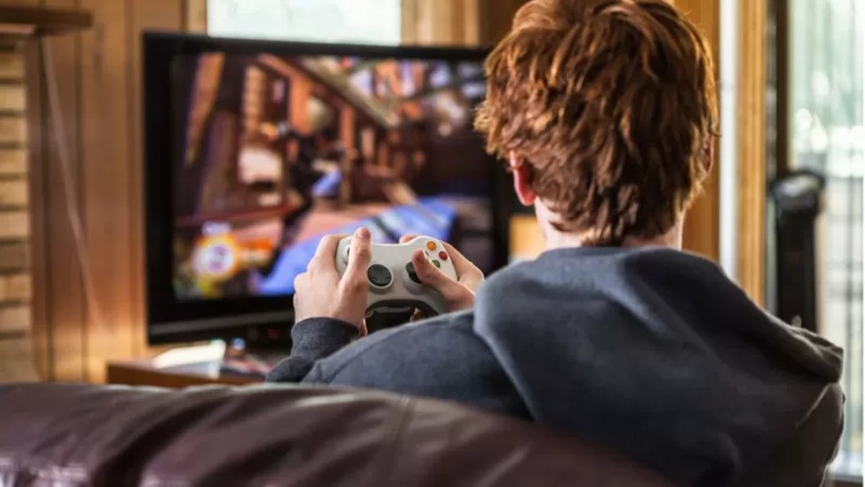

Se você tem dificuldade de realizar várias tarefas ao mesmo tempo, ignorar as distrações do dia a dia e priorizar sua lista de afazeres, pasme — os videogames podem ser um grande aliado. — Foto: Getty Images via BBC

Se você tem dificuldade de realizar várias tarefas ao mesmo tempo, ignorar as distrações do dia a dia e priorizar sua lista de afazeres, pasme — os videogames podem ser um grande aliado.

Pesquisas recentes sugerem que certos jogos podem tornar sua mente mais afiada, reforçar sua memória de trabalho, melhorar seu foco, suas habilidades espaciais e até mesmo sua visão.

Ou seja, talvez a prática não seja tão "perda de tempo" como alguns pais imaginam.

"Como mãe de três filhos, eu pensava a mesma coisa. Como cientista no laboratório, fiquei muito surpresa ao descobrir que alguns videogames têm efeitos positivos no cérebro e no nosso comportamento", diz a neurocientista cognitiva Daphné Bavelier, cuja pesquisa usou eletrodos presos ao couro cabeludo de jogadores para entender o que acontece no cérebro enquanto se joga videogame.

## Foco nos jogos de ação

Mas, para obter esse tipo de resultados positivos, o tipo de jogo é fundamental. Os games de ação — aqueles que envolvem tomar decisões rápidas, navegar em diferentes ambientes e encontrar alvos visuais — parecem oferecer os benefícios cognitivos mais significativos.

"Jogos de tiro em primeira e terceira pessoa realmente reforçam o quão bem você presta atenção. Eles também melhoram o quão bem você enxerga ou escuta — o que chamamos de percepção. E revelam ainda uma melhora acentuada na cognição espacial e na memória de trabalho e na capacidade multitarefa", afirma Bavelier.

"Na verdade, são benefícios que têm potencial de uso no dia a dia."

O que acontece é que, ao jogar esses games, você está treinando seu cérebro.

"Nós ativamos uma rede de áreas no córtex frontal, outras no córtex parietal — uma rede que é conhecida por ser responsável pela atenção descendente. Essa rede fica mais reforçada e muito mais eficiente no processamento de informações", explica a neurocientista.

Um estudo de 2003 descobriu não apenas que jogadores de videogame eram melhores em resolver quebra-cabeças visuais do que aqueles que não jogavam — como foram necessários apenas 10 dias de prática de videogame para melhorar o desempenho destes últimos.

Ainda mais surpreendente, os jogos de ação também demonstraram aumentar a massa cinzenta em uma área associada ao raciocínio abstrato e à resolução de problemas.

Em relação à visão, um estudo recente revelou que jogar 50 horas de games de ação por nove semanas - um pouco menos de 1 hora por dia - melhora a sensibilidade ao contraste.

Em outras palavras, você é mais capaz de distinguir entre tons de cinza, o que é útil quando você está dirigindo à noite ou em outras situações de baixa visibilidade. E a sensibilidade ao contraste parece piorar naturalmente à medida que envelhecemos.

Infelizmente você não obtém todos estes benefícios jogando games mais calmos — é importante que sejam jogos de ação.

"Fazemos estudos de treino em laboratório, em que pedimos que os participantes pratiquem jogos de tiro em primeira ou terceira pessoa ou outros tipos de jogos, como jogos de simulação social ou jogos de quebra-cabeça. E descobrimos que apenas aqueles que treinavam jogos de tiro em primeira e terceira pessoa apresentavam essa atenção aprimorada", revela a neurocientista.

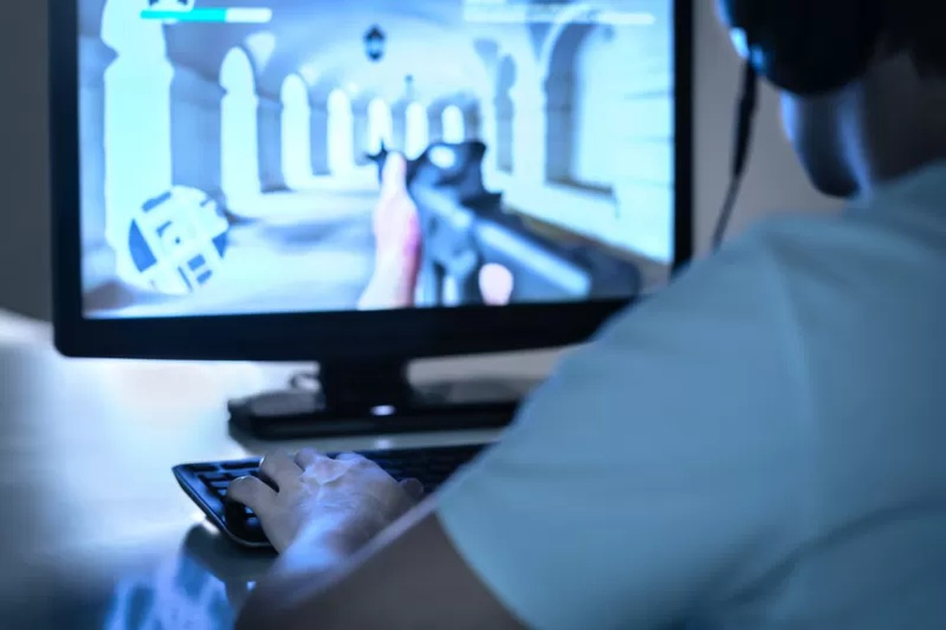

Pesquisas mostram que os chamados jogos de tiro em primeira pessoa (FPS, na sigla em inglês) podem melhorar significativamente a atenção — Foto: Getty Images via BBC

Mas não precisam ser necessariamente jogos violentos.

Em um estudo, por exemplo, participantes foram convidados a jogar um game que envolvia resolver enigmas e coletar moedas como recompensa. Eles jogaram 30 minutos por dia durante 3 meses. Ao final do estudo, o hipocampo, a parte do cérebro que é vital para a memória, havia sido aprimorado.

## Dicas para iniciantes

Se você não tem familiaridade com o mundo dos games, uma boa forma de começar a aprimorar sua atenção, segundo Bavelier, pode ser com jogos de carros.

"O tipo de jogo em você precisa visar uma tarefa, mas ao mesmo tempo haja distrações ou obstáculos que você precisa evitar, pontos que você precisa coletar… Isso tem a mesma mecânica que coloca à prova sua atenção", explica.

E você não precisa passar muito tempo jogando para obter os benefícios.

"Não existe uma dose ideal, o melhor é a prática distribuída (de partidas curtas). Então, uma sessão de cerca de 30 minutos por dia, cinco vezes por semana, durante um período de dez a 15 semanas", sugere.

## E o lado negativo?

Os videogames também têm um lado sombrio. Os fabricantes costumam usar todos os tipos de artifícios para manter os usuários jogando por mais tempo — e alguns jogos podem ser viciantes. Quanto mais você joga, mais quer jogar.

"Há diferentes mecânicas de jogo que podem levar a um comportamento mais ou menos insalubre. E, na verdade, os games que parecem ser jogados mais compulsivamente são aqueles em que não há um final claro. Portanto, há uma responsabilidade do ponto de vista dos designers de jogos em definir um final claro para as partidas", diz Bavelier.

E será que alguns games também podem deixar os jogadores mais agressivos? Uma meta-análise de 28 estudos, publicada em 2020, pela Royal Society, com base em dados coletados de mais de 21 mil jovens, encontrou uma pequena correlação entre violência e videogames em um quarto dos estudos — mas nenhuma correlação na maioria deles.

Os pesquisadores concluíram que as evidências mostram que "os impactos de longo prazo dos jogos violentos na agressividade dos jovens são próximos a zero".

No entanto, esse é um tema que ainda desperta calorosos debates.

\*Na série Just One Thing (Uma Única Coisa), da Rádio 4 da BBC, o médico Michael Mosley aborda em diferentes episódios o que você poderia fazer por sua saúde se tivesse apenas uma escolha.

**Huawei lança relógios Watch GT 3 e GT Runner no Brasil; veja preço**

**07/02/2022** às 06:00

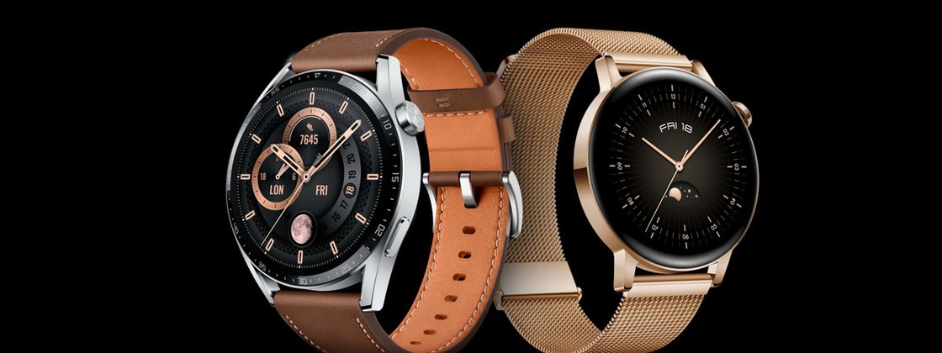

A **Huawei** lança oficialmente hoje (7) no Brasil a linha de relógios inteligentes **Watch GT Series** com o sistema operacional **HarmonyOS**. As novidades incluem três modelos, que prometem entregar até 14 dias de uso e funções avançadas para esportes e monitoramento de saúde.

Enquanto os dois modelos Watch GT foram apresentados no exterior [no ano passado](https://www.tecmundo.com.br/produto/227378-huawei-watch-gt-3-revelado-bateria-14-dias.htm), a versão Watch GT Runner chegou ao mercado em [janeiro de 2022](https://www.tecmundo.com.br/produto/232753-huawei-lanca-relogio-watch-gt-runner-globalmente-veja-preco.htm). Além de melhorias de hardware, os produtos, que **funcionam com Android e iOS**, trazem a **Huawei App Gallery** com a presença de aplicativos de terceiros, apesar de algumas soluções conhecidas, como o Strava, terem ficado de fora.

**Huawei GT 3**

Os modelos da série Huawei GT 3 contam com versões de **46mm e 42mm**. Os aparelhos prometem uma experiência premium na detecção de dados de exercícios, com **mais de 180 modos de esportes**. Os produtos também incluem suporte para localização com cinco sistemas de satélite, incluindo GPS e GLONASS.

Equipado com HarmonyOS, os relógios contam com aplicativos da Huawei App Gallery. Ou seja, algumas soluções populares como o Strava não podem ser utilizados no relógio. Ainda assim, a empresa garante que os smartwatches contam com diversas funções e apps de terceiros para ajudar no monitoramento de exercícios — o Watch GT 2 também será atualizado para receber aplicativos extras no futuro.

Apesar de não contar com suporte para eSim no Brasil, os modelos contam com **4 GB de armazenamento interno**, o que garante mais liberdade na hora de ouvir músicas com fones Bluetooth, por exemplo. Na parte das funções esportivas, os relógios incluem melhorias na captação de batimentos cardíacos  e nível de oxigênio com o sensor TruSeen 5.0+, a presença de duas vezes mais luzes receptoras para captar dados e um algoritmo de inteligência artificial atualizado.

Em relação ao design, o  modelo de 46 mm conta com tela AMOLED de 1,43 polegadas com 466 x 466 pixels e uma coroa giratória que permite realizara funções como dar zoom em apps. O modelo de 42 mm possui um visual mais minimalista, pesando apenas 35 gramas sem as pulseiras — a tela de 1,32 polegadas possui a mesma resolução que o relógio maior.

Como mencionado anteriormente a bateria promete duração de até 14 dias no GT 3 de 46 mm, mas a duração varia de acordo com o uso dos sensores e funções. Para o modelo menor, a autonomia máxima é de até uma semana.

**Huawei GT Runner**

Com foco em quem faz corrida, o Huawei GT Runner conta com tela AMOLED de 1,43", o novo TruSeen para captação de batimentos cardíacos e recursos avançados de localização.

A empresa também equipou o produto com um sistema avançado de dicas de corrida e monitoramento de esportes. A ferramenta inclui um "técnico virtual" que ajuda no planejamento de atividades físicas, que vem acompanhado de métricas aprofundadas sobre treinamento e o corpo do usuário.

**Preços, disponibilidade e brindes**



Os preços do Watch GT 3 no Brasil partem de**R$ 1.799 para a versão de 42mm**,  com três opções de design na versão compacta. Já o **Watch GT 3  de 46 mm** pode ser adquirido por valores saindo de **R$ 1.899**. Para quem está interessado no Watch GT Runner, o produto chega ao país custando R$ 2.199.

Durante o período de lançamento, os compradores do Watch GT 3 receberão uma **Balança Inteligente como brinde,**enquanto o Watch GT Runner virá acompanhado de um fone de ouvido Freebuds 4i. A oferta especial é válida até o dia 27 de fevereiro para compras no Mercado Livre, Submarino, MP Cel, Americanas e Kabum (quando os produtos são vendidos e entregues pelos e-commerces).

iPhone SE 3: Apple tem data de lançamento definida para lançar novo celular de "baixo custo"

06 de fevereiro de 2022



[iOS](https://www.tudocelular.com/apple/)

A Apple já pode ter data definida para lançar o seu novo [**iPhone SE 3**](http://tudocelular.com/apple-iphone-se-2022/) e um iPad atualizado. Segundo fontes com conhecimento sobre o assunto da *Bloomberg*, os anúncios acontecerão em 8 de março, ou algum dia próximo dessa data.

Caso realmente aconteça o evento, ele será o primeiro da gigante de Cupertino neste ano de 2022. O último havia acontecido em outubro de 2021, para apresentar o mais recente MacBook Pro.

[](https://t2.tudocdn.net/595877?w=1000&fit=clip)

*O próximo iPHone SE 3 terá como destaque a presença do 5G | Imagem: Reprodução*

O iPhone de baixo custo significará a primeira atualização desde abril de 2020, quando foi oficializada a segunda geração do iPhone SE. Desta vez, os rumores dão conta da chegada de mais recursos, como a rede 5G, uma câmera melhorada e a presença do chipset A15 Bionic – presente também na linha iPhone 13.

Já em relação ao design do futuro smartphone, não deveremos ter mudanças. Ele está previsto para chegar com um visual mais clássico, para manter um valor baixo em relação aos iPhones principais.

Além do iPhone SE 3 e do novo iPad, as fontes afirmaram que a Apple estaria com planos de apresentar uma versão atualizada do Mac, com chips projetados pela própria “Maçã”, e liberará o iOS 15.4, já na primeira quinzena de março. A atualização do software trará aprimoramentos ao Face ID para usuários com máscara, novos emojis e o Universal Control.

Vale destacar que informações recentes dão conta de [**ausência do suporte ao carregamento por indução**](https://www.tudocelular.com/apple/noticias/n182985/iphone-se-3-com-5g-chip-a15-marco-2022-rumor.html), com a tecnologia MagSafe, no iPhone SE 3.

**Além de GTA 6, Rockstar pode revelar “novo Bully”, diz insider**

Tom Henderson não descarta que um novo jogo da franquia esteja em desenvolvimento

6 de fevereiro de 2022 por [**Jean Azevedo**](https://meups.com.br/author/jean/)



A Rockstar pode estar preparando mais novidades [**além de GTA 6**](https://meups.com.br/noticias/rockstar-confirma-novo-gta/). **[Bully 2](https://meups.com.br/tag/bully-2/" \t "_blank)**, [**supostamente abandonado por problemas internos na publisher**](https://meups.com.br/noticias/lancamento-de-bully-2-nao-aconteceu-razoes/), também pode aparecer em breve, segundo o insider Tom Henderson. Após o mais recente anúncio da companhia, o leaker foi cobrado nas redes sociais.

Logo depois da confirmação do “novo GTA”, os [**fãs lembraram do último rumor envolvendo a IP**](https://meups.com.br/noticias/bully-2-seria-uma-revelacao-surpresa-tga/). De acordo com Henderson, algumas pessoas tiveram acesso a uma versão jogável do título, pouco antes do The Game Awards 2021, mas nada foi apresentado ao público. Um internauta foi pedir explicações ao jornalista:

***@Bully2Source****: Gostaria de se explicar Tom Henderson? Estava de brincadeira com a gente esse tempo todo ou realmente tinha informações sobre Bully 2? Parece que GTA 6 é o próximo foco, então, eu amaria saber mais sobre o que você disse.*

***Henderson****: Desculpa, onde o anúncio de hoje disse que o próximo foco da Rockstar é esse? Eles disseram que GTA 6 está em desenvolvimento. Ainda acredito que tenha algo acontecendo com a franquia.*

Apesar de Henderson ser um insider que conta com o reconhecimento da comunidade, vale levar a informação com um pouco de cautela. A Rockstar não revelou um novo Bully de forma oficial, então, trate este artigo como um**rumor**.

**Sistema de Red Dead Redemption 2 foi criado em Bully 2**

De acordo com um ex-Rockstar, alguns elementos de Bully 2, cancelado pela publisher, marcaram presença em Red Dead Redemption 2. O “Sistema de Honra” foi uma dessas mecânicas.

Galaxy A73 e A53 devem ser lançados em datas diferentes por crise de componentes

06 de fevereiro de 2022



A Samsung costuma lançar ao mesmo tempo seus celulares intermediários das séries A7x e A5x. Contudo, esta nova geração poderá mudar a ordem de chegada deles ao mercado internacional, devido às incertezas no fornecimento de componentes.

De acordo com o *leaker TheGalox\_*, a fabricante coreana não lançará o [**Galaxy A73**](http://tudocelular.com/samsung-galaxy-a73/) e o [**Galaxy A53**](http://tudocelular.com/samsung-galaxy-a53/) ao mesmo tempo. O mais avançado da dupla deverá chegar em abril, um mês depois do modelo modesto – o qual será oficializado em março. A publicação ainda afirma que o atraso poderá viabilizar a chegada em mais países.

Caso os rumores recentes estejam corretos, [**o Galaxy A53 virá equipado**](https://www.tudocelular.com/curiosidade/noticias/n178373/galaxy-a53-specs-rumores-carregador.html) com uma plataforma móvel Exynos 1200, uma tela AMOLED com taxa de atualização de 120 Hz, câmera principal de 64 MP e bateria de 5.000 mAh – com suporte a carregamento rápido de 25W.

Por outro lado, [**o Galaxy A73 é esperado**](https://www.tudocelular.com/mercado/noticias/n179675/galaxy-a73-pode-ser-lancado-camera-108mp.html) para contar com um painel AMOLED de 6,7 polegadas e resolução Full HD+. Já o chipset deverá ser o Snapdragon 750G, acompanhado de 8 GB de memória RAM e 128 GB de armazenamento interno. A câmera principal poderá ter 108 MP, enquanto a bateria teria capacidade de 5.000 mAh. Para completar, o sistema seria o Android 12, sob a interface One UI.

Apesar da especulação, a Samsung ainda não entregou nenhuma informação oficial sobre seus próximos intermediários da linha Galaxy A.

# Novidade no WhatsApp: maior prazo para apagar mensagens

## WhatsApp com novo recurso: maior tempo para apagar mensagem enviada pode ser disponibilizado em breve. Saiba mais..

 Publicado 05/02/2022 às 17:20

GABRIELA STAHLER

O ano de 2022 mal começou e o **WhatsApp** já surge com algumas mudanças como: **maior tempo em que uma mensagem pode ser apagada para todos os membros de uma conversa**, pois até o momento, só é possível excluir mensagens enviadas há, no máximo, 1 hora e 8 minutos, no entanto, esse prazo pode ser aumentado para 2 dias e 12 horas.

A descoberta foi percebida pelo site especializado WABetaInfo, no código da versão beta (de testes) 2.22.4.10 do WhatsApp para Android.

Em novembro, o WABetaInfo descobriu que o mensageiro estava avaliando a possibilidade de aumentar esse limite para uma semana, mas essa ideia aparentemente não foi bem aceita, visto que, possivelmente não existe interesse dos usuários em excluir mensagens que provavelmente já tenham sido lidas.

Porém, algumas dúvidas foram geradas com essa novidade, pois não se sabe se vai ser possível apagar mensagens que foram enviadas antes da ativação do recurso, de forma retroativa. Mas é provável que isso só seja possível para mensagens enviadas após o lançamento do recurso.

### WhatsApp testa novo recurso já existente no Instagram

O app de mensagens agora também está chegando com um novo recurso que possibilita colocar uma reação às mensagens a partir de figurinhas e emojis, como coração, carinha feliz, surpresa e sinal de positivo. Esses **recursos são semelhantes às reações que já existem no Instagram, no Facebook Messenger e no Telegram**, além de estar trabalhando para que os administradores de um grupo consigam excluir qualquer mensagem da conversa, independente de quem as tenha enviado.

Não se sabe ao certo quando essas novidades poderão chegar até os usuários e nem se serão lançadas para **Android e iOS** ao mesmo tempo, mas é fato que os testadores receberão acesso ao recurso primeiro. Resta que aguardemos mais informações.

POCO X4 5G aparece no Geekbench como versão renomeada do Redmi Note 11 Pro 5G

06 de fevereiro de 2022



[**Depois de receber certificação na Malásia**](https://www.tudocelular.com/mercado/noticias/n185396/poco-x4-5g-mais-certificacoes-lancamento.html), o [**POCO X4 5G**](http://tudocelular.com/poco-x4-5g/) surgiu nos últimos dias no Geekbench. A presença dele na listagem do benchmark ajudou a confirmar que o celular será uma versão renomeada do **[Redmi Note 11 Pro 5G](https://www.tudocelular.com/Redmi/fichas-tecnicas/n7577/Redmi-Note-11-Pro-5G.html" \t "_blank)**.

O número de modelo em que ele apareceu consiste no 2201116PI, no caso da variante indiana do smartphone. Os testes dão conta de 688 pontos com apenas um núcleo, além de 2.052 pontos no multi-core, como você pode conferir abaixo.

[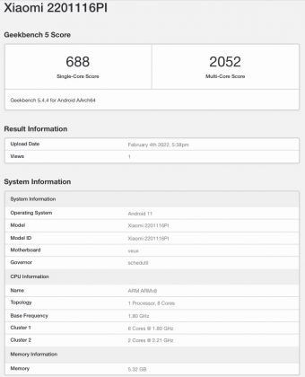](https://t2.tudocdn.net/609979?w=1000&fit=clip)

*Imagem: Reprodução*

Entre os outros detalhes indicados no Geekbench, está a presença de um processador octa-core – em uma configuração de 6+2 núcleos –, com uma frequência máxima de 2,21 GHz. Pelas pontuações, a tendência é que o chipset seja o Snapdragon 695, acompanhado de uma GPU Adreno 619.

Além da plataforma, a listagem ainda mostra a presença de 6 GB de RAM. No entanto, são esperadas outras configurações de memória para o aparelho. Já o sistema operacional será o Android 11 – provavelmente sob a interface MIUI 12.

Caso o POCO X4 5G seja, de fato, uma edição do Redmi Note 11 Pro 5G, ele ainda terá uma tela AMOELD de 6,67 polegadas com resolução Full HD+, uma taxa de atualização de 120 Hz e bateria de 5.000 mAh, com suporte a carregamento rápido de 67W.

Já o conjunto de câmeras deverá ser composto por uma câmera principal de 108 MP e uma ultrawide de 8 MP, além do sensor frontal de 16 MP para selfies e chamadas de vídeo. Até o momento, a Xiaomi não revelou qualquer detalhe de maneira oficial.